HUBUNGAN DUKUNGAN KELUARGA DENGAN KECEMASAN LANSIA PRE-OPERASI KATARAK DI RUMAH SAKIT MATA
NTB

S K R I P S I

Disusun untuk memenuhi sebagian syarat Memperoleh Derajat Sarjana Keperawatan Pada Sekolah Tinggi Ilmu Kesehatan Mataram



Disusun oleh:

A N G G I 24.01.4235AJ

K e p a d a

PROGRAM STUDI ILMU KEPERAWATAN SEKOLAH TINGGI ILMU KESEHATAN (STIKES) MATARAM
M A T A R A M 2025

ii

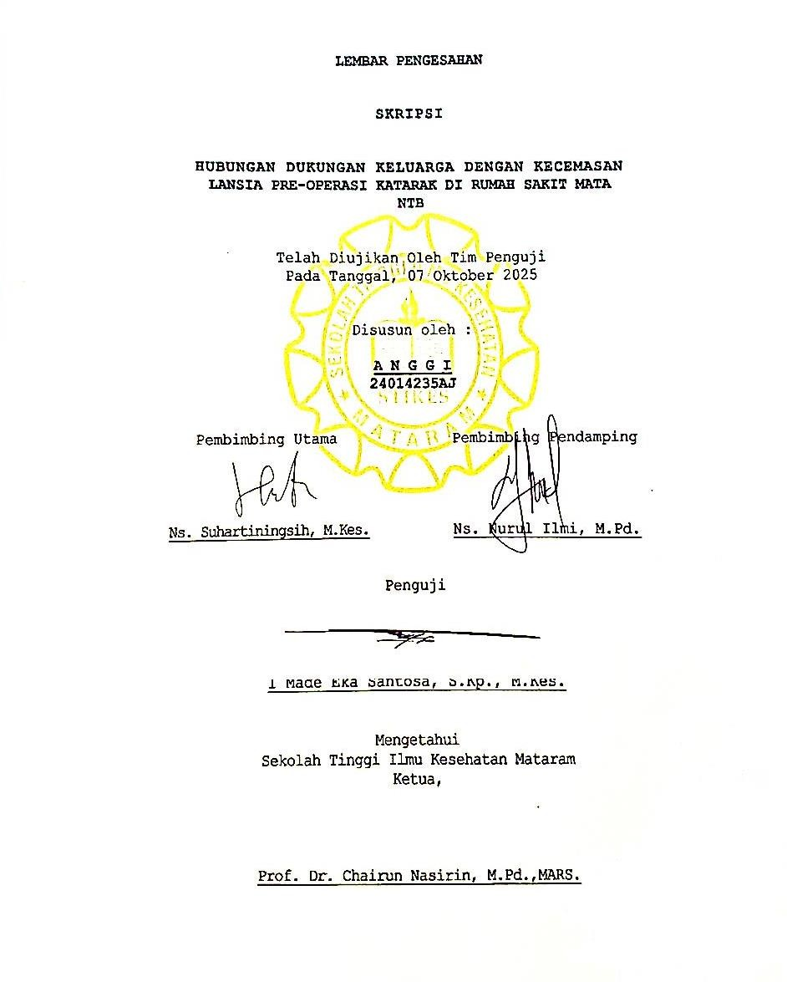

i
ii

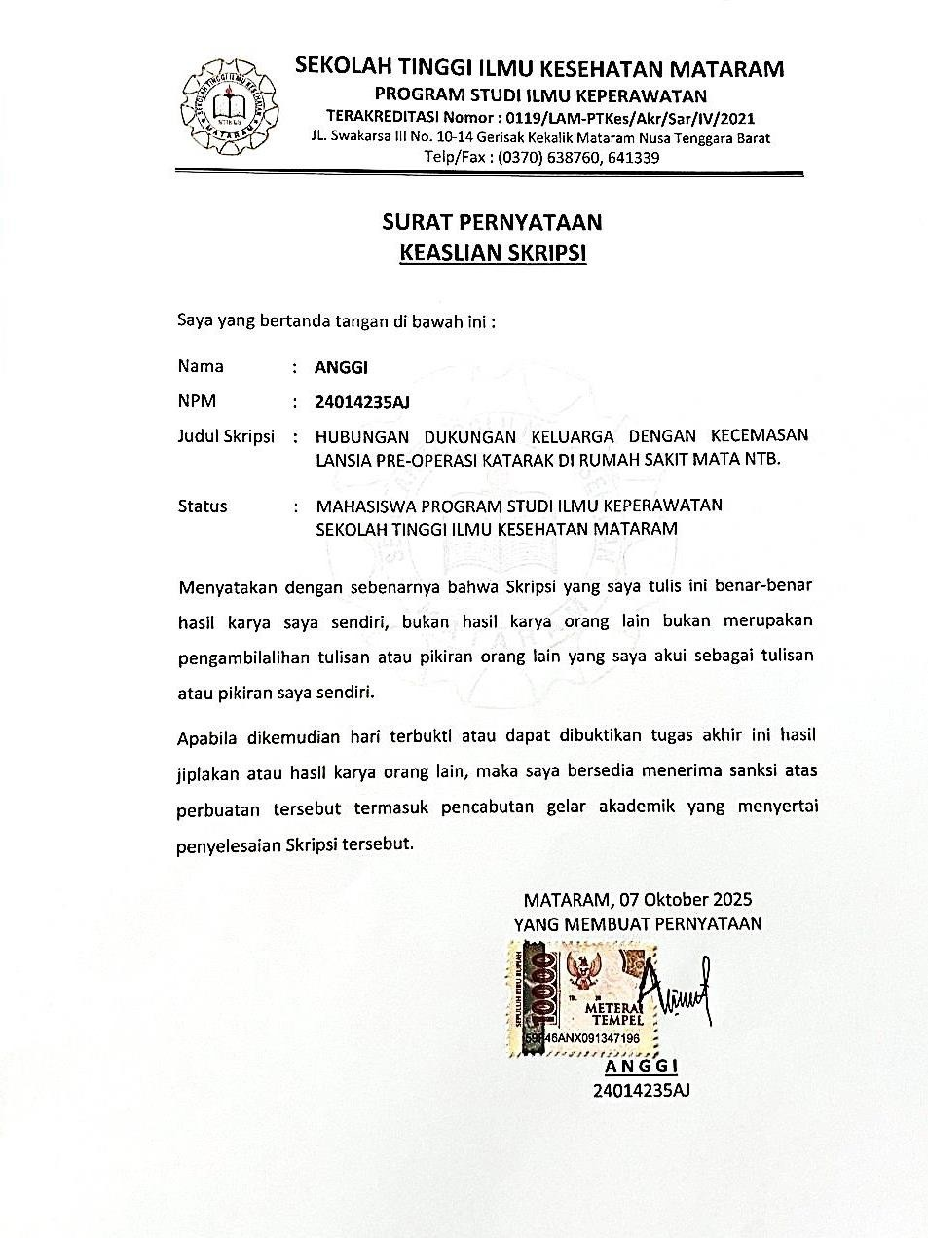

KATA PENGANTAR
Puji syukur penulis panjatkan atas kehadirat Allah SWT yang telah melimpahkan rahmat, hidayah dan karunia-nya sehingga peneliti dapat menyelesaikan proposal skripsi yang berjudul “Hubungan Dukukungan Keluarga Dengan Kecemasan Lansia Pre-Operasi Katarak Di Rumah Sakit Mata NTB”.
Selama penyusunan proposal skripsi ini peneliti banyak mendapat dukungan, bimbingan dan motivasi dari berbagai pihak, untuk itu peneliti ingin menyampaikan ucapan terimakasih terutama pada:
- Bapak Dr. Hadi Suryatno, SE., M. Kes., selaku Ketua yayasan Al-Amin Mataram atas bimbingan dan kebijakan yang visioner dalam mendukung pengembangan institusi dan kegiatan akademik.
- Prof. Dr.Chairun Nasirin, M.Pd., MARS, selaku ketua Sekolah Tinggi Ilmu Kesehatan (STIKES) Mataram yang telah memberikan kesempatan, fasilitas, serta dukungan kelembagaan yang memungkinkan terlaksananya kegiatan penelitian ini dengan lancar.
- Ns. Robiatul Adawiyah M.Kep., selaku wakil Ketua I atas perhatian dan kontribusi beliau dalam bidang akademik dan peningkatan mutu pendidikan.
- Baiq Nova ApriliyaAzamti, S.ST.M.Kes, selaku wakil Ketua II atas dedikasi beliau dalam bidang pengembangan sarana-prasarana serta penunjang kegiatan pembelajaran yang sangat berarti.
- Hj. Endy Bebasari, S.KM.,M.Kes, selaku wakil Ketua III atas dukungan aktifnya dalam kegiatan kemahasiswaan dan pembinaan karakter peserta didik yang sangat menunjang proses pendidikan secara holistik.
- Ns. Ni Made Sumartyawati, M.Kep, selaku ketua Program Studi Ilmu Keperawatan yang telah memberikan bimbingan akademik, arahan kebijakan program studi, serta

motivasi yang sangat berarti selama masa studi dan penyusunan proposal ini.
- Ns. Suhartiningsih, M.Kes selaku pembimbing I yang telah sabar dalam memberikan arahan dan masukan sehingga proposal ini dapat terselesaikan.
- Ns. Nurul Ilmi, M.Pd selaku pembimbing II yang telah sabar dalam memberikan arahan dan masukan sehingga skripsi ini dapat terselesaikan.
- I Made Eka Santosa, S.Kp. M.Kes Selaku penguji yang telah sabar dalam memberikan arahan, masukan, dan selalu membantu dari awal proses proposal sehingga proposal ini dapat terselesaikan.
- Bapak ibu seluruh dosen Sekolah Tinggi Ilmu Kesehatan (STIKES) Mataram. Terimakasih peneliti ucapkan kepada Bapak dan Ibu Dosen karena berkat jasa yang di berikan sehingga peneliti bisa sampai pada proses yang sekarang ini. Rasa hormat dan bangga, penulis bisa berkesempatan diajarkan dan dibimbing oleh Bapak dan Ibu Dosen. Semoga Bapak dan Ibu selalu dilimpahkan kesehatan, kemudahan dan dalam lindungan- Nya.
Peneliti menyadari bahwa penyusunan proposl skripsi ini masih jauh dari kesempurnaan, oleh karena itu peneliti sangat mengharapkan kritikan dan saran membangun untuk kesempurnaan proposal skripsi ini. Akhir kata peneliti mengucapkan terimakasih banyak sebesar-besarnya kepada semua pihak yang terlibat dalam penyusunan proposal skripsi ini.

DAFTAR ISI

HALAMAN JUDUL i
LEMBAR PENGESAHAN ii
LEMBAR KEASLIAN PENELITIAN iii
KATA PENGANTAR iv
DAFTAR ISI vi
DAFTAR TABEL ix
DAFTAR GAMBAR x
DAFTAR BAGAN xi
DAFTAR LAMPIRAN xii
INTISARI xiii
ABSTRACT xiv
BAB I : PENDAHULUAN
- Latar Belakang 1
- Rumusan Masalah 6
- Tujuan dan Manfaat Penelitian 6
  - Tujuan Umumm 6
  - Tujuan Khusus 6
  - Manfaat Penelitian 6
    - Manfaat Bagi Teoritis 6
    - Manfaat Bagi Praktisi 7
      - Manfaat Peneliti 7
      - Manfaat Tenaga Kesehatan 7
      - Manfaat Institusi Perguruan Tinggi 7
      - Manfaat Lansia 7
      - Manfaat Rumah Sakit Mata NTB 8
- Keaslian Penelitian 9
BAB II : TINJAUAN PUSTAKA
- Pengertian 13
  - Konsep Dasar Katarak 13
    - Pengertian Katarak 13
  - Derajat Kekeruhan Katarak 13
  - Etiologi Katarak 16
  - Patofisiologi Katarak 18
  - Klasifikasi Katarak 20
  - Manifestasi Klinis Katarak 22
  - Komplikasi Katarak 23
  - Pencegahan Katarak 25
  - Konsep Dasar Kecemasan 25
    - Pengertian Kecemasan 25
    - Klasifikasi Kecemasan 26
    - Manifestasi Klinis Kecemasan 26
    - Faktor yang Mempengaruhi Kecemasan 28
  - Konsep Dasar Dukungan Keluarga 30
    - Pengertian Dukungan Keluarga 30
    - Jenis-Jenis Dukungan Keluarga 31
    - Fungsi dan Manfaat Dukungan Keluarga 33
    - Faktor yang Mempengaruhi Dukungan Keluarga 34
  - Konsep Dasar Pre-Operasi 37
    - Pengertian Pre-Operasi 37
    - Persiapan Pre-Operasi 37
    - Dampak Kecemasan Pre-Operasi 39
  - Konsep Dasar Lansia 41
    - Pengertian Lansia 41
    - Batasan-Batasan Usia Lansia 42
    - Perubahan Pada Lansia 43
- Keragka Konsep 46
- Hipotesis 47
BAB III : METODE PENELITIAN
- Subjek Penelitian 48
- Populasi dan Sampel Penelitian 49
- Rancangan Penelitian 51
- Tehnik Pengumpulan Data 52
- Identifikasi Variabel dan Definisi Operasional 57
- Rencana Analisa Data 61

i
vii

G. Kerangka Kerja 64
H. Jadwal Penelitian 92

BAB IV : HASIL PENELITIAN DAN PEMBAHASAN

A. Hasil Penelitian 65
- Gambaran Umum Lokasi Penelitian 65
- Data Umum 67
- Data Khusus 68
B. Pembahasan 71
- Mengidentifikasi Dukungan Keluarga Yang Diberikan Pada Lansia Yang Akan Menjalani Operasi Katarak di Rumah Sakit Mata NTB 71
- Mengidentifikasi Kecemasan Lansia Sebelum Menjalani Operasi Katarak di Rumah Sakit Mata NTB 76
- Hubungan Dukungan Keluarga dengan Kecemasan Lansia Pre-Operasi Katarak di Rumah Sakit Mata NTB 81
BAB V : KESIMPULAN DAN SARAN
- Kesimpulan 85
- Saran 85
DAFTAR PUSTAKA 87
LAMPIRAN

DAFTAR TABEL
Tabel 1.1 Keaslian Penelitian 9
Tabel 3.1 Interpretasi Skala Likert 53
Tabel 3.2 Definisi Operasional 59
Tabel 3.3 Nilai Koefisien Korelasi Spearman Rank 62
Tabel 3.4 Interpretasi Uji Hipotesis Korelasi 63
Tabel 3.5 Jadwal Penelitian 92
Tabel 4.1 Distribusi Frekuensi Responden Berdasarkan Jenis Kelamin Pada Lansia di Rumah Sakit Mata NTB 67
Tabel 4.2 Distribusi Frekuensi Responden Berdasarkan Usia Lansia di Rumah Sakit Mata NTB 67
Tabel 4.3 Distribusi Frekuensi Responden Berdasarkan Pekerjaan Lansia di Rumah Sakit Mata NTB 68
Tabel 4.4 Analisis Univariat Dukungan Keluarga di Rumah Sakit Mata NTB 69
Tabel 4.5 Analisis Univariat Gambaran Kecemasan Lansia di Rumah Sakit Mata NTB 69
Tabel 4.6 Distribusi dan Frekuensi Responden Berdasarkan Uji Spearman Rank dari Variabel Dukungan Keluarga dengan Kecemasan Lansia di Rumah Sakit Mata NTB 70

DAFTAR GAMBAR
Gambar 2.1 Lens Opacity Classification System 15

Bagan 2.1 Kerangka Konsep 46
Bagan 3.1 Kerangka Kerja 64

xii

Lampiran 1 Jadwal Penelitian Lampiran 2 Lembar Konsultasi
Lampiran 3 Surat Permohonan Penelitian
Lampiran 4 Jawaban Surat Penelitian dari Bakesbangpol Dagri/BAPPEDA
Lampiran 5 Surat Izin Penelitian ke Lokasi Penelitian Lampiran 6 Permohonan Menjadi Responden
Lampiran 7 Instrumen Penelitian Lampiran 8 Master Tabel Data
Lampiran 9 Hasil Analisa Data Statistik Lampiran 10 Dokumentasi Penelitian

HUBUNGAN DUKUNGAN KELUARGA DENGAN KECEMASAN LANSIA PRE- OPERASI KATARAK DI RUMAH SAKIT MATA NTB
anggi¹ , Suhartiningsih² , Nurul Ilmi³ ¹²³Sekolah Tinggi Ilmu Kesehatan Mataram Email:
Latar Belakang dan Tujuan: Katarak merupakan penyebab utama kebutaan pada lansia di Indonesia, termasuk di Nusa Tenggara Barat (NTB) dengan prevalensi sekitar 4%. Berdasarkan data Rumah Sakit Mata NTB, tercatat 5.217 lansia menjalani operasi katarak pada tahun 2024 dan 540 lansia pada periode Januari–Juli 2025. Operasi merupakan terapi utama untuk memulihkan penglihatan, namun banyak lansia mengalami kecemasan pra-operasi yang dapat memengaruhi kondisi fisik dan mental. Dukungan keluarga berperan penting dalam membantu lansia mengurangi kecemasan sebelum tindakan operasi. Penelitian ini bertujuan untuk mengetahui hubungan antara dukungan keluarga dengan tingkat kecemasan lansia pra-operasi katarak di Rumah Sakit Mata NTB.
Metode : Penelitian ini menggunakan desain analitik kuantitatif dengan pendekatan cross sectional. Populasi penelitian adalah seluruh lansia yang akan menjalani operasi katarak pada bulan September 2025 sebanyak 67 orang, dengan teknik samoling yaitu accidental sampling. Variabel independen adalah dukungan keluarga, sedangkan variabel dependen adalah tingkat kecemasan lansia pra-operasi. Instrumen penelitian menggunakan kuesioner dan data dianalisis menggunakan uji Spearman Rank dengan tingkat signifikansi <0,05.
Hasil : Hasil penelitian menunjukkan bahwa mayoritas responden (75%) memperoleh dukungan keluarga dalam kategori tinggi. Sebagian besar lansia mengalami kecemasan ringan hingga sedang. Hasil uji Spearman Rank menunjukkan nilai p < 0,05 yang berarti terdapat hubungan yang signifikan antara dukungan keluarga dengan tingkat kecemasan lansia pra- operasi katarak.
Kesimpulan : Dukungan keluarga memiliki hubungan yang
signifikan dengan tingkat kecemasan lansia pra-operasi katarak. Semakin tinggi dukungan keluarga yang diberikan, semakin rendah tingkat kecemasan yang dirasakan lansia sebelum menjalani tindakan operasi. Peran aktif keluarga dalam memberikan dukungan emosional, informasi, maupun bantuan nyata sangat penting untuk membantu lansia menghadapi prosedur operasi dengan lebih tenang.
Kata kunci : Dukungan keluarga, kecemasan, lansia, pra- operasi, katarak



THE RELATIONSHIP BETWEEN FAMILY SUPPORT AND ANXIETY AMONG ELDERLY PATIENTS BEFORE CATARACT SURGERY AT NTB
xiv
EYE HOSPITAL
anggi¹ , Suhartiningsih² , Nurul Ilmi³ ¹²³Mataram College Health Sciences Email:
Background and Objective: Cataract is the leading cause of blindness among the elderly in Indonesia, including in West Nusa Tenggara (NTB), with a prevalence of about 4%. Data from NTB Eye Hospital show that 5,217 elderly patients underwent cataract surgery in 2024 and 540 during January– July 2025. Surgery is the main treatment to restore vision, but many elderly patients experience preoperative anxiety, which can affect their physical and mental condition. Family support plays an essential role in helping reduce anxiety before surgery. This study aimed to determine the relationship between family support and the level of anxiety among elderly patients before undergoing cataract surgery at NTB Eye Hospital.
Methods: This study used a quantitative analytic design with a cross-sectional approach. The population included all elderly patients scheduled for cataract surgery in September 2025, totaling 67 participants selected using accidental sampling. The independent variable was family support, while the dependent variable was the level of preoperative anxiety. Data were collected using questionnaires and analyzed using the Spearman Rank test with a significance level of <0.05.
Results: The results showed that the majority of respondents
(75%) received high levels of family support. Most elderly patients experienced mild to moderate anxiety. The Spearman Rank test indicated a p-value of <0.05, demonstrating a significant relationship between family support and preoperative anxiety levels among elderly cataract patients. Conclusion: Family support has a significant relationship with preoperative anxiety levels among elderly cataract patients. The higher the family support provided, the lower the anxiety level experienced by the elderly before surgery. Active family involvement in providing emotional, informational, and practical support is crucial in helping elderly patients face surgical procedures more calmly.
Keywords: Family support, anxiety, elderly, preoperative, cataract

I, Dr. Nurul Azizah, M.Pd, hereby solemnly and sincerely declare that the document is a true and faithful translation from Indonesian into English of the original version to the best of my knowledge.

24rd October 2025

Email: nurul@nucleus-studios.com http://sihapei.hpi.or.id/member/profile/HPI-01-13-0925

1

PENDAHULUAN

Latar Belakang

Lanjut usia merupakan tahap terakhir dalam kehidupan manusia. Ini adalah proses perubahan biologis yang dialami pada setiap tingkat usia, dan tubuh seseorang mengalami perubahan biologis, fisik, dan sosial yang dapat mempengaruhi berbagai aspek kehidupan seseorang, termasuk kesehatannya (Syahruddin, 2020). Seiring bertambahnya usia, tubuh manusia mengalami penurunan fungsi organ dan jaringan. Perubahan ini bersifat alami akibat proses penuaan (aging), dan dapat memengaruhi berbagai system tubuh, salah satu perubahan yang terjadi pada lansia adalah perubahan pada system panca indra yaitu gangguan fungsi penglihatan (Geriatri. id, 2025).
Beberapa gangguan fungsi penglihatan yang terjadi pada lansia diantaranya glaukoma, degenerasi makula terkait usia (AMD), presbiopi dan katarak. Katarak adalah kondisi di mana lensa mata opasitas (tidak tembus cahaya) dan merupakan penyebab utama kebutaan di seluruh dunia. Usia adalah penyebab utama katarak, tetapi ada banyak faktor lain yang berkontribusi, seperti faktor

keturunan, penyakit kongenital, penyakit sistemik, penggunaan steroid, dan gangguan pertumbuhan (Astari, 2018).
Menurut Organisasi Kesehatan Dunia (WHO), sebanyak 42% kasus kebutaan di dunia disebabkan oleh katarak berasal dari Asia Tenggara. Angka ini lebih besar daripada angka di Asia Selatan (41,7%), Asia Timur (28,1%), dan Asia Tengah (24,2%) (Pangestu & Kartadinata,
2021).
PERDAMI mencatat, 8 juta orang di Indonesia

mengalami gangguan penglihatan, termasuk 1,6 juta kasus kebutaan. Sekitar 1,3 juta dari kasus kebutaan ini disebabkan oleh katarak (IAPB, 2021). Lebih dari 1,5 juta kasus katarak terjadi setiap tahun di Indonesia, terutama di kalangan orang tua. Satu-satunya metode yang berhasil untuk mengatasi keadaan ini dan mengembalikan penglihatan yang normal adalah penghentian katarak (Tarus, 2021).
Di NTB, angka kebutaan secara nasional mencapai 4%, lebih tinggi dari Jawa Timur dengan 4,2%, dan sebagian besar kasus kebutaan disebabkan oleh katarak, yang memerlukan perhatian khusus. Berdasarkan data Sistem Informasi Penyakit Tidak Menular (SIPTM), Perhimpunan Dokter Spesialis Mata Indonesia (Perdami) dan Rumah Sakit Mata periode 2024, terhitung hingga 28 Oktober 2024, sebanyak 1.471.019 masyarakat NTB telah menjalani

skrining katarak. Hasil skrining menunjukkan sebanyak 0,7 persennya atau setara 9.859 orang dicurigai mengalami katarak (Suara NTB, 2024).
Menurut data dari Rumah Sakit Mata Nusa Tenggara Barat (NTB) bahwa jumlah lansia penderita katarak yang telah dilakukan tindakan operasi pada tahun 2024 sebanyak 5.217 orang lansia. Sedangkan jumlah lansia penderita katarak pada bulan Januari-Juli tahun 2025 sebanyak 540 orang lansia yang menjalani operasi katarak di Rumah Sakit Mata Nusa Tenggara Barat (NTB).
Kesehatan membutuhkan pelayanan medis yang baik, termasuk operasi yang melibatkan aspek fisik dan mental, sehingga kecemasan pasien pra-operasi perlu menjadi perhatian utama (Nugroho, Sutejo, & Prayogi, 2020). Kecemasan praoperasi dapat memengaruhi kondisi fisik dan mental pasien serta hasil pascaoperasi. (Djohansyah, Wibowo, Hikmanti, 2023; Sribayani et al., 2024).
Sebagian besar pasien operasi katarak mengalami kecemasan perioperatif, terutama karena ketakutan akan kematian, terlepas dari besar atau kecilnya operasi (Arrohman, 2020). Pasien umumnya khawatir terhadap efek samping anestesi, nyeri pascaoperasi, dan keberhasilan operasi. (Spreckhelsen, Vt, & Chalil, 2021).
Kecemasan praoperasi menimbulkan gejala fisik dan mental, mengaburkan persepsi, serta meningkatkan kebutuhan energi untuk mengatasi masalah. (Suryani et

al., 2021). Kondisi ini dapat mengganggu fungsi mental, emosional, dan fisik, serta mengubah koping adaptif menjadi maladaptif, sehingga pasien kesulitan mengelola stres dan kesehatannya menurun (Jannah & Santoso, 2021).
Penelitian Musyaffa et al. (2024) menunjukkan bahwa kecemasan praoperasi menghambat pemulihan, sehingga diperlukan strategi efektif seperti dukungan keluarga untuk mengatasinya.
Dukungan keluarga sangat penting. Keluarga dapat memberikan dukungan fisik, emosional, dan psikologis kepada pasien (Sugiharti et al., 2020). Berbagai bentuk dukungan, seperti dukungan emosional melalui kata-kata yang menenangkan, kehadiran fisik di sekitar pasien saat mereka merasa cemas, dan bantuan praktis dalam persiapan sebelum operasi, dapat sangat bermanfaat.
Meskipun operasi katarak memiliki tingkat keberhasilan yang tinggi, banyak pasien mengalami banyak kecemasan sebelum prosedur (Fibrian, 2023). Pasien operasi, termasuk katarak, sering mengalami kecemasan praoperasi akibat kurangnya informasi, kekhawatiran komplikasi, dan pengalaman buruk orang lain, yang dapat berdampak negatif pada kesehatan dan pemulihan. (Ulfah, 2021).
Tenaga medis diharapkan memberi intervensi seperti konseling, informasi memadai, dan pendekatan personal untuk mengurangi kecemasan pasien serta meningkatkan

kualitas perawatan dan strategi manajemen kecemasan praoperasi.
Beberapa penelitian terbaru tahun 2024 menunjukkan bahwa terdapat hubungan signifikan antara dukungan keluarga dan tingkat kecemasan pra-operasi. Di RS PKU Muhammadiyah Karanganyar (2024), penelitian menunjukkan bahwa 51,5% pasien mengalami kecemasan tingkat sedang dan 69,7% pasien menerima dukungan keluarga dalam kategori sedang. Hasil penelitian menunjukkan hubungan yang signifikan antara keduanya (p < 0,001), yang menunjukkan bahwa lebih banyak dukungan keluarga yang diberikan kepada pasien sebelum operasi mengurangi kecemasan mereka.
Penelitian lain dilakukan di RS Pertamedika Ummi Rosnati Banda Aceh terhadap 93 pasien, menunjukkan bahwa sebagian besar pasien mendapat dukungan keluarga dalam kategori sedang (54,8%), namun 40,9% masih mengalami kecemasan berat. Penelitian ini tetap menunjukkan hubungan bermakna antara dukungan keluarga dan kecemasan (p = 0,024).
Menurut beberapa penelitian, dukungan keluarga berperan penting dalam menurunkan kecemasan praoperasi, yang jika tinggi dapat mengganggu kondisi psikologis, fisiologis, dan pemulihan pasien. Karena itu, keterlibatan keluarga perlu diterapkan dalam manajemen kecemasan di layanan kesehatan.

Rumusan Masalah

Rumusan masalah dalam penelitian ini adalah:

“Apakah ada hubungan dukungan keluarga dengan kecemasan lansia pre-operasi katarak di Rumah Sakit Mata NTB?”

Tujuan dan Manfaat Penelitian

- Tujuan Umum
Untuk mengidentifikasi hubungan dukungan keluarga dengan kecemasan lansia pre-operasi katarak di Rumah Sakit Mata NTB.
- Tujuan Khusus

  - Mengidentifikasi dukungan keluarga yang diberikan pada lansia yang akan menjalani operasi katarak di Rumah Sakit Mata NTB.
  - Mengidentifikasi kecemasan lansia sebelum menjalani operasi katarak di Rumah Sakit Mata NTB.
  - Menganalisis hubungan dukungan keluarga dengan kecemasan lansia pre-operasi katarak di Rumah Sakit Mata NTB.
- Manfaat Penelitian
  - Manfaat teoritis

Memberikan kontribusi terhadap pengembangan ilmu keperawatan, khususnya dalam bidang keperawatan gerontik dan psikologis, dengan menyoroti peran penting dukungan keluarga dalam menurunkan kecemasan lansia pre-operasi

  - Manfaat praktis

    - Manfaat peneliti
      - Menambah wawasan dan pengalaman peneliti dalam melakukan penelitian ilmiah, terutama dalam bidang keperawatan gerontik dan psikologi kesehatan.
      - Menjadi bekal untuk menerapkan ilmu yang telah diperoleh selama masa studi dalam konteks nyata di lapangan.
      - Memberikan pemahaman yang lebih mendalam tentang pentingnya peran keluarga dalam proses penyembuhan dan kesejahteraan lansia.
    - Manfaat tenaga kesehatan
Menjadi bahan pertimbangan untuk menyusun pendekatan asuhan keperawatan yang lebih holistik, yang melibatkan aspek emosional dan sosial pasien lansia.
    - Manfaat institusi perguruan tinggi

Penelitian ini dapat dijadikan referensi atau bahan ajar bagi mahasiswa yang mengambil program studi Sarjana Terapan llmu Keperawatan di Sekolah Tinggi Ilmu Kesehatan (STIKES) Mataram.
    - Manfaat Lansia

Memberikan dampak positif terhadap kesiapan mental lansia dalam menghadapi operasi

katarak, sehingga menurunkan tingkat kecemasan yang dirasakan.
    - Manfaat Rumah Sakit Mata NTB

Memberikan masukan sebagai dasar untuk menyusun program edukasi dan dukungan keluarga yang lebih baik dalam pelayanan pra operasi bagi lansia.

Keaslian Penelitian

No |  | Desain dan Sampel Penelitian | Metode Analisa | Hasil Penelitian
1 |  | Desain  penelitian | Kuantitatif | Berdasarkan
 |  | yang |  | penelitian yang
 |  | digunakan |  | telah dilakukan,
 |  | observasi |  | dapat disimpulkan
 |  | analitik |  | bahwa sebagian
 |  | Cross |  | besar responden
 |  | Sectional |  | (64,9%) mengalami
 |  | jumlah sampel |  | tingkat kecemasan
 |  | sebanyak 57 |  | kategori sedang dan
 |  | orang dengan |  | lebih dari separuh
 |  | teknik |  | responden (54,4%)
 |  | pengambilan |  | memiliki dukungan
 |  | sampel |  | keluarga yang
 |  | accidental |  | kurang baik.
 |  | sampling |  | Terdapat hubungan  antara dukungan
 |  |  |  | keluarga dengan
 |  |  |  | tingkat kecemasan
 |  |  |  | pasien pre-operasi
 |  |  |  | di Ruang Bedah RSUD
 |  |  |  | Haji Abdoel Madjid
 |  |  |  | Batoe Muara Bulian.
2 | Deni  Ikhwan et | Desain  penelitian | Kuantitatif | Penelitian ini
 | al., | yang |  | mengungkapkan bahwa
 | (2025) | digunakan |  | tingkat kecemasan
 |  | deskriptif |  | pada pasien pra-
 |  | analitik |  | operasi katarak di
 |  | dengan jumlah |  | Rumah Sakit Umum
 |  | sampel |  | Anutapura Palu
 |  | sebanyak 41 |  | masih dalam
 |  | orang dengan |  | kategori sedang.
 |  | teknik |  | Dari hasil
 |  | purposive |  | penelitian tentang
 |  | sampling |  | didapatkan bahwa  dari 41 responden,

sebagian besar yaitu 18 orang
(43,90%) mengalami kecemasan sedang. Secara umum dapat disimpulkan bahwa banyaknya pasien yang mengalami kecemasan sedang, karena pasien mempunyai persepsi bahwa operasi katarak merupakan tindakan operasi ringan sampai sedang sehingga yang ada di dalam pikiran mereka bahwa tindakan operasinya tidak terlalu memberatkan dan tidak menimbulkan nyeri yang hebat, meskipun kemungkinan tindakan gagal itu tetap ada. Pasien juga hanya mengalami kecemasan sedang karena adanya komunikasi terapeutik dimana mereka dapat memperoleh suatu pengetahuan tentang pre-operasi sehingga pasien dapat memahamui prosedur dan tindakan yang akan dilaksanakan, dengan demikian
pasien telah

 |  |  |  | mempersiapkan diri dan mental untuk menghadapinya.
3 |  | Desain penelitian yang digunakan observasional analitik Cross Sectional dengan jumlah sampel sebanyak 32 orang dengan teknik total sampling. | Kuantitatif | Hasil penelitian menunjukkan dari 32 responden didapat  18 responden yang dapat dukungan keluarga dengan baik memiliki tingkat kecemasan ringan banyaknya 12 orang responden (37,5%) dan kecemasan sedang berjulah 6 orang responden(18,8%). Selanjutnya dari 14 responden yang mendapat dukungan keluarga kategori kurang memiliki tingkat kecemasan sedang sejumlah 11 orang responden (34,4%) dan yang memiliki kategori cemas ringan sebanyak 3 orang  responden (3,4%).
4 | Ai Anggraeni 2024 | Desain penelitian yang digunakan observasional analitik Cross Sectional dengan jumlah sampel  sebanyak 97 | Kuantitatif | Hasil penelitian bahwa:  Dukungan keluarga pada pasien pre operasi di RSUD dr. Slamet Garut sebagian besar dukungan keluarga baik. Tingkat kecemasan pada

 |  | orang dengan teknik purposive sampling. |  | pasien pre operasi di RSUD dr. Slamet Garut setengahnya mengalami kecemasan sedang. Terdapat hubungan antara dukungan keluarga dengan kecemasa pada pasien pre operasi di RSUD dr. Slamet Garut Tahun 2024
1.1 Tabel Keaslian Penelitian

BAB II
13

TINJAUAN PUSTAKA

Pengertian

Konsep Dasar Katarak

Pengertian Katarak

RS Islam Surabaya mendefinisikan katarak sebagai proses degenerative berupa kekeruhan di lensa bola mata sehingga menyebabkan menurunnya kemampuan penglihatan sampai kebutaan, dan menyebut penyebabnya adalah reaksi biokimia yang mengakibatkan koagulasi protein lensa.
Katarak merupakan proses alamiah akibat pertambahan usia yang menyebabkan kekeruhan pada lensa mata. Kondisi ini dapat mengakibatkan penurunan penglihatan hingga kebutaan jika tidak ditangani dengan tepat (dr. Eko Hadi Waluyojati, Sp.M Kemenkes RI, Mei 2025).

Derajat Kekeruhan Katarak

Parameter penting untuk menentukan tingkat keparahan katarak dan waktu yang tepat untuk intervensi bedah adalah derajat kekeruhan katarak. Para ahli telah memperbaiki dan

13

meningkatkan sistem klasifikasi katarak dalam lima tahun terakhir untuk meningkatkan akurasi diagnosis dan prediksi hasil pascaoperasi. Beberapa metode untuk mengklasifikasikan katarak adalah sebagai berikut:
      - Sistem Klasifikasi Lens Opacities III (LOCS III) adalah sistem klasifikasi yang paling banyak digunakan di seluruh dunia. Tiga kategori utama katarak dievaluasi melalui metode ini:
        - Katarak Nuklear (Katarak Nuklear) dinilai berdasarkan warna nukleus dan opalesensi pada skala 1.0–6.0
        - Katarak Kortikal (Katarak Kortikal) dinilai berdasarkan area kekeruhan kortikal pada skala 1.0–5.0
        - Katarak Subkapsular Posterior (Katarak Subkapsular Posterior) dinilai berdasarkan area kekeruhan subkapsular posterior pada skala 1.0–5.0.
Untuk melakukan penilaian, gambar lensa pasien dibandingkan dengan standar foto yang telah ditentukan. Karena keandalannya dalam menilai tingkat keparahan katarak, LOCS III

digunakan secara luas dalam praktik klinis dan penelitian (Eye World, 2022).
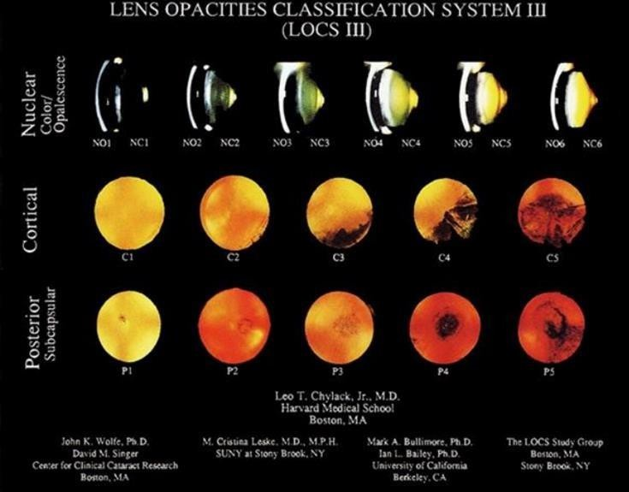
Gambar 2.1 Klasifikasi Lens Opacity Classification System III (LOCS III)
      - Sistem Grading Wilmer digunakan untuk mengevaluasi kekeruhan katarak kortikal dan nuklear. Panduan visual membantu dalam menilai derajat kekeruhan (AAOO).
      - Sistem Grading BCN 10 adalah sistem grading yang menilai katarak nuklear dalam skala 1 hingga 10 berdasarkan gambar slit-lamp dari lensa mata. Ini membantu dalam memprediksi kekerasan lensa sebelum operasi katarak (ResearchGate).

Etiologi Katarak

Ada beberapa etiologi yang dapat menyebabkan terjadinya katarak yaitu:
      - Stress oksidatif
Salah satu mekanisme utama yang menyebabkan katarak senilis adalah stres oksidatif. Ketika produksi radikal bebas dan kemampuan antioksidan lensa tidak seimbang, kerusakan protein dan lipid terjadi, yang mengakibatkan kekeruhan lensa. Penurunan kadar glutathione, antioksidan utama lensa, berkontribusi secara signifikan pada proses ini (Yuan et al., 2022).
      - Faktor metabolik dan gaya hidup

Studi yang dilakukan oleh Yuan et al. (2022) menggunakan metode randomisasi Mendel menunjukkan bahwa indeks massa tubuh (IMT) tinggi, diabetes tipe 2, tekanan darah sistolik tinggi, dan kebiasaan merokok memiliki hubungan genetik dengan risiko katarak senilis. Selain itu, ada bukti bahwa konsumsi kopi dikaitkan dengan peningkatan risiko.

      - Penyakit autoimun dan alergi

Menurut penelitian yang dilakukan oleh Liu et al. (2024), penyakit autoimun seperti diabetes tipe 1 dan lupus eritematosus sistemik, serta alergi seperti asma dan rinitis alergi, dapat meningkatkan risiko katarak senilis. Stres oksidatif dan disfungsi sel epitel lensa adalah mekanismenya.
      - Paparan sinar ultra violet (UV)
Paparan sinar UV, terutama UVB, berkontribusi terhadap pembentukan katarak, khususnya tipe kortikal. Sinar UV meningkatkan suhu lensa dan merangsang produksi radikal bebas, yang merusak protein lensa (Liu et al., 2024).
      - Hipertensi

Peningkatan risiko katarak, terutama tipe subkapsular posterior, dikaitkan dengan hipertensi melalui mekanisme yang mencakup peningkatan stres oksidatif dan perubahan dalam struktur kapsul lensa (Medscape).
      - Penggunaan kortikosteroid
Kortikosteroid, baik sistemik maupun topikal, dapat menyebabkan katarak subkapsular posterior karena mengganggu keseimbangan elektrolit dan air lensa dan mengurangi kadar

antioksidan seperti glutathione (Vasisht, 2024).
      - Faktor genetic dan usia

Usia lanjut tetap menjadi faktor risiko utama katarak senilis. Proses penuaan menyebabkan denaturasi protein lensa dan penurunan mekanisme perbaikan seluler. Faktor genetik juga berperan dalam kerentanan individu terhadap katarak (Ma, Y et al., 2024).

Patofisiologi Katarak

Katarak merupakan kondisi di mana lensa mata menjadi keruh akibat gangguan struktural dan biokimiawi pada protein lensa. Secara fisiologis, lensa mata dewasa tersusun oleh protein-protein kristalin yang transparan dan tersusun teratur untuk membiaskan cahaya ke retina. Ketika struktur ini terganggu, cahaya tidak lagi dapat melewati lensa secara normal, sehingga terjadi penglihatan buram atau kehilangan penglihatan. Berbagai mekanisme patofisiologis berperan dalam proses ini, antara lain:
      - Stres Oksidatif: Usia menyebabkan peningkatan produksi radikal bebas, yang merusak protein dan lipid lensa. Ini menyebabkan agregasi

protein dan kekeruhan lensa. Selain itu, penurunan kadar antioksidan seperti glutathione menyebabkan kerentanan lensa terhadap oksidasi (Cahyana, 2021).
      - Stres Retikulum Endoplasma (ER Stress) dan Apoptosis: lensa tidak memiliki vaskularisasi, sehingga bergantung pada keseimbangan homeostasis seluler. Ketika terjadi stres oksidatif yang kronis, sel-sel epitel lensa mengalami ER stress. Hal ini memicu aktivasi jalur apoptotik (program kematian sel), menyebabkan degenerasi sel-sel epitel dan serat lensa yang sehat. Efek gabungan antara ER stress dan stres oksidatif mempercepat pembentukan katarak, terutama pada katarak senilis (karena usia) dan katarak diabetic (Cahyana, 2022).
      - Gangguan Osmotik dan Hidrasi Lensa (Khusus pada Katarak Diabetik: Pada pasien diabetes, kadar glukosa dalam cairan lensa meningkat. Glukosa ini dikonversi menjadi sorbitol oleh enzim aldose reductase. Penumpukan sorbitol menyebabkan peningkatan tekanan osmotik, menarik air ke dalam lensa. Hasilnya adalah pembengkakan serat lensa, disrupsi struktural, dan akhirnya pecahnya membran sel. Proses ini

memicu opasifikasi lensa secara difus dan progresif (KalbeMed, 2025).
      - Koagulasi & Denaturasi Protein Kristalin: Protein kristalin di lensa seharusnya stabil dan transparan. Namun, akibat penuaan dan stres biokimia (seperti suhu, oksidasi, atau perubahan pH), protein ini mengalami denaturasi: struktur tersiernya berubah dan kehilangan fungsi normal. Kristalin yang telah rusak akan menggumpal (koagulasi), membentuk agregat tak larut, yang menciptakan bayangan atau kekeruhan pada jalur masuk cahaya (KalbeMed, 2025).

Klasifikasi Katarak

      - Katarak senilis
Dibandingkan dengan jenis katarak lainnya, katarak senilis adalah yang paling umum dan menyebabkan kebutaan sebanyak 90%. Agregat protein dengan massa molekul tinggi terbentuk sebagai akibat dari perubahan kimia protein lensa yang terjadi seiring bertambahnya usia. Ini akan meningkatkan opasitas dan mengurangi transparansi lensa (Mirzaie et al., 2022).

      - Katarak kongenital

Katarak kongenital adalah ketika lensa bayi menjadi keruh setelah kelahiran. Biasanya dikaitkan dengan penyakit lain, seperti rubella pada trimester pertama kehamilan. Amblyopia atau mata malas dapat dihindari selama terapi katarak kongenital. Usia pasien dapat menentukan metode operasi yang digunakan untuk mengobati katarak kongenital. Obat tetes juga dapat diberikan kepada penderita katarak yang telah menjalani operasi untuk mengurangi kemungkinan infeksi (Imelda & Hermaya, 2022).
      - Katarak juvenile

Katarak juvenil adalah kekeruhan lensa mata yang terjadi pada masa kanak-kanak setelah periode bayi, biasanya muncul antara usia 1 hingga 10 tahun. Kondisi ini dapat disebabkan oleh faktor genetik, metabolik, trauma, infeksi, atau penyakit sistemik seperti diabetes tipe 1 (Dandekar, 2023).
      - Katarak traumatika

Kekeruhan lensa yang disebabkan oleh trauma tumpul atau tajam yang dapat menyebabkan cedera pada mata disebut katarak traumatik. Semakin banyak trauma okular yang dialami, semakin besar kemungkinan terkena

katarak. Jenis benda tajam seperti kaca, gunting, paku, jarum, dan pisau biasanya menyebabkan katarak trauma pada benda tumpul seperti kayu dan batu (Aroean et al., 2020).
      - Katarak komplikata

Katarak komplikata adalah jenis katarak yang terjadi karena penyakit intraokular atau sistemik daripada proses penuaan alami. Kondisi ini dapat terjadi pada orang dari berbagai usia dan seringkali dikaitkan dengan penyakit seperti uveitis, glaukoma, atau penggunaan jangka panjang obat- obatan tertentu seperti steroid (National Eye Ceter, 2024).

Manifestasi Klinis Katarak

Kekeruhan pada lensa mata yang mengurangi kualitas penglihatan dikenal sebagai katarak. Symptom yang umum tejadi menurut Journal of Clinical Ophthalmology (2023) termasuk:
      - Pasien sering mengeluh bahwa mereka melihat sesuatu yang berkabut atau seperti melihat melalui kaca buram (RS Sari Asih, 2024).
      - Kesulitan melihat di malam hari, Melihat dalam kondisi pencahayaan rendah atau di malam hari dapat terganggu karena ketakutan.

      - Sensitivitas terhadap Cahaya dan Silau, Saat pasien terkena cahaya terang, seperti sinar matahari atau lampu kendaraan, mereka mungkin mengalami ketidaknyamanan atau silau.
      - Melihat "Halo" di Sekitar Cahaya: Jika lensa kekeruhan, pasien dapat melihat lingkaran cahaya atau halo di sekitar sumber cahaya.
      - Perubahan Warna Penglihatan: Warna mungkin terlihat memudar atau menguning, mengurangi ketajaman dan kontras warna.
      - Penglihatan Ganda pada Satu Mata (Diplopia Monokular): Lensa yang keruh dapat mengakibatkan refraksi cahaya yang tidak merata pada salah satu mata pasien.

Komplikasi Katarak
Berikut adalah komplikasi katarak alami dan pascaoperasi.
      - Kebutaan Permanen

Katarak dapat menyebabkan kebutaan permanen jika tidak ditangani. Di seluruh dunia, ketakutan masih merupakan penyebab utama kebutaan (VeryWell Health, 2025).
      - Endoftalmitis

Infeksi serius pada bagian dalam mata yang dapat terjadi setelah operasi katarak. Pasien diabetes memiliki risiko yang lebih

tinggi (Journal of Ophthalmic Inflammation and Infection, 2025).
      - Peningkatan Tekanan Intraokular (IOP)

Tekanan yang tinggi di mata setelah operasi katarak dapat menyebabkan nyeri dan kerusakan saraf optik jika tidak ditangani (Jornal of Medical Economics, 2025).
      - Dislokasi Lensa Intraokular (IOL)

Perpindahan posisi lensa buatan yang ditanamkan selama operasi katarak dapat menyebabkan penglihatan ganda atau kabur (Arxiv, 2023).
      - Sindrom Uveitis-Glaukoma-Hifema (UGH)

Adalah komplikasi langka yang disebabkan oleh gesekan lensa intraokular yang salah, yang menyebabkan peradangan, peningkatan tekanan di mata, dan perdarahan di ruang anterior mata (Wikipedia, 2024).
      - Kekeruhan kapsul posterior (PCO)

Terjadi ketika sel-sel lensa yang tersisa tumbuh di belakang lensa buatan, menyebabkan penglihatan kabur. Kondisi ini juga disebut sebagai "katarak sekunder" (Health, 2025).

      - Sindrom Iris Floppy Intraoperatif (IFIS)

Yang terjadi ketika iris menjadi lembek dan tidak stabil selama operasi katarak, adalah kondisi yang sering dikaitkan dengan penggunaan tamsulosin (VeryWell Health, 2022).

Pencegahan Katarak

Konseling pada pasien tentang penyakit katarak, faktor resiko, dan bagaimana penyakit itu dapat terjadi serta penjelasan bahwa pasien harus menggunakan kacamata untuk mengoreksi penurunan visus sebelum operasi adalah salah satu cara pencegahan katarak. Selain itu, keluarga juga dapat difokuskan dengan mengedukasi mereka tentang penyakit katarak, termasuk penyebabnya, faktor risiko, pencegahan, dan pengobatannya. Keluarga juga diajarkan untuk terus mendukung pasien apabila mereka menderita katarak (Mustika, 2022).

Konsep Dasar Kecemasan

Pengertian Kecemasan

Kecemasan adalah kondisi psikologis yang ditandai dengan rasa takut dan khawatir terhadap sesuatu yang belum pasti terjadi. Kecemasan dapat berdampak pada fungsi fisiologis seperti detak

jantung dan tekanan darah (Muyasaroh et al., 2020).

Klasifikasi Kecemasan

Tingkat kecemasan menurut peplau (2020) dapat di klasifikasikan menjadi:
      - Kecemasan ringan: Individu dapat dimotivasi untuk berprestasi jika mereka mengalami kecemasan yang wajar dan normal dalam kehidupan sehari-hari.
      - Kecemasan sedang: Orang-orang mulai kehilangan perhatian, gelisah, tetapi masih bisa mengendalikan diri.
      - Kecemasan berat: gangguan fokus, kesulitan berkonsentrasi, dan mungkin rasa takut yang berlebihan.
      - Panik: Gangguan persepsi dapat terjadi ketika seseorang mengalami kecemasan ekstrem yang menyebabkan mereka kehilangan kontrol.

Manifestasi Klinis Kecemasan

Orang yang cemas pasti akan menunjukkan gejala dan tanda yang berbeda tergantung pada tingkat cemasnya. Menurut penelitian (Irda Sari, 2020), ada tiga kategori gejala cemasan:

      - Kecemasan ringan tanda dan gejalanya:

        - Peningkatan persepsi dan perhatian
        - Kewaspadaan

        - Kesadaran akan rangsangan kognitif dan emosi
        - Kemampuan untuk menangani masalah dengan baik
        - Gelisah

        - Sulit tidur
        - Tanda vital dan pupil normal

      - Kecemasan sedang tanda dan gejalanya:

        - Sering mengambil nafas pendek
        - Tekanan darah dan nadi meningkat

        - Mulut kering

        - Gelisah
        - Konstipasi

        - Ruang persepsinya sempit
        - Tidak dapat menerima rangsangan dari luar

        - Berkonsentrasi pada hal-hal yang menarik baginya
      - Kecemasan berat

        - Persepsinya sangat buruk
        - Dia hanya melihat hal-hal kecil

        - Dia sangat rentan terhadap perhatian yang tidak tepat

        - Dia tidak dapat fokus atau menyelesaikan masalah
        - Dia mengalami sakit kepala, pusing, mual, gemetar, insomnia, palpitasi, takikardi, hiperventilasi, BAB dan BAK yang sering, dan diare
        - Dia merasa takut dan fokus pada dirinya sendiri
      - Panik
        - Kehilangan kendali

        - Meningkatnya aktivitas motorik

        - Tidak dapat fokus pada suatu peristiwa

Faktor-Faktor yang Mempengaruhi Kecemasan

Beberapa faktor yang dapat mempengaruhi kecemasan yaitu:
      - Faktor psikologi

Menurut Hartono & Trihadi (2021) faktor psikologi meliputi:
        - Tipe kepribadian: pasien dengan tipe kepribadian tertentu, seperti introvert, cenderung mengalami kecemasan lebih tinggi sebelum operasi

        - Mekanisme koping: Strategi koping yang tidak adaptif dapat meningkatkan tingkat kecemasan.
        - Dukungan keluarga: Kecemasan pasien pra- operasi meningkat karena kurangnya dukungan keluarga.
      - Faktor demografis dan klinis
Menurut Fitriani et al., 20222) factor demografis dan klinis meliputi:
        - Usia dan pendidikan: Pasien berusia lebih tua dan dengan tingkat pendidikan lebih rendah cenderung mengalami kecemasan lebih tinggi.
        - Jenis kelamin: Ada perbedaan tingkat kecemasan antara pasien pria dan wanita.
        - Jenis operasi dan pengalaman sebelumnya: Orang cenderung lebih cemas saat menjalani operasi besar atau pertama kalinya.
      - Faktor informasi dan edukasi
        - Pengetahuan tentang prosedur operasi: Pengetahuan tentang Prosedur Operasi: Kecemasan dapat meningkat jika Anda tidak tahu tentang prosedur operasi (Fatrida & Tanjung, 2023).
        - Edukasi pra-operasi oleh tenaga kesehatan: Tingkat kecemasan pasien dapat dikurangi

dengan memberikan informasi dan pelatihan sebelum operasi (Fibriansyah & Mulyantoro, 2021).
      - Faktor budaya dan lingkungan
Menurut Wahyuningsih et al., (2021) factor budaya dan lingkungan meliputi:
        - Budaya: Persepsi dan respons pasien terhadap operasi dapat dipengaruhi oleh norma budaya.
        - Lingkungan rumah sakit: Lingkungan yang tidak nyaman atau kurang mendukung dapat meningkatkan kecemasan pasien.

Konsep Dasar Dukungan Keluarga

Pengertian Dukungan Keluarga

Dukungan keluarga melibatkan sikap, tindakan, dan penerimaan dari anggota keluarga terhadap orang yang menghadapi kesulitan. Keluarga selalu siap membantu, terutama ketika seseorang menghadapi masa sulit (Amalia & Darojat, 2020).

Jenis-Jenis Dukungan Keluarga

Dukungan keluarga dibagi menjadi 4 jenis
yaitu:

      - Dukungan emosional
Anggota keluarga memberikan rasa aman, pengertian, perhatian, dan kasih sayang sebagai dukungan ini. Penelitian terbaru menunjukkan bahwa dukungan emosional dari keluarga dapat mengurangi kecemasan, stres, dan depresi, khususnya pada orang tua dan pasien yang menjalani pengobatan jangka panjang. Dukungan emosional sangat penting untuk menjaga kesehatan mental dan memperkuat ketahanan psikologis individu). Misalnya, Zahara & Anastasya (2020) menunjukkan bahwa dukungan emosional keluarga memiliki pengaruh signifikan terhadap kualitas hidup lansia.
      - Dukungan instrumental

Jenis dukungan ini termasuk bantuan langsung secara fisik atau materi, seperti makanan, bantuan perawatan, penyediaan transportasi, dan bantuan keuangan. Menurut Agustanti (2023), dukungan instrumental terbukti meningkatkan kepatuhan pengobatan pasien dengan penyakit kronis.

      - Dukungan informasi

Ini mencakup memberikan nasihat, informasi, atau instruksi yang dapat membantu seseorang membuat keputusan atau memahami situasi yang dihadapi. Dalam keluarga, ini dapat datang dari orang tua, pasangan, atau saudara kandung yang memiliki lebih banyak pengetahuan atau pengalaman daripada orang lain dalam situasi serupa. Ayuni (2020) mencatat bahwa dukungan informasional dalam keluarga dapat mempercepat pemulihan psikologis dan meningkatkan rasa percaya diri dalam menghadapi masalah.
      - Dukungan penilaian

Merupakan dukungan berupa umpan balik, validasi, atau penegasan nilai dan kemampuan seseorang. Ini membantu seseorang mengevaluasi dirinya secara lebih objektif dan merasa diterima tanpa syarat oleh keluarganya. (Aprilianto et al, 2021).

Fungsi dan Manfaat Dukungan Keluarga

Dukungan keluarga memiliki fungsi dan manfaat sebagai berikut:
      - Mendukung Penyesuaian Diri dalam Situasi Stres Dukungan keluarga membantu individu menyesuaikan diri dengan peristiwa stres dalam kehidupan mereka. Dukungan keluarga mencakup pemberian perhatian, informasi, dan umpan balik yang diperlukan untuk melakukan koping terhadap stres. Dukungan keluarga berdampak positif pada kemampuan individu untuk menyesuaikan diri dengan situasi yang penuh dengan stress. Penelitian dari Ni Nyoman Imas (2020) bahwa mahasiswa baru Fakultas Kedokteran Universitas Udayana angkatan 2018 menemukan bahwa efikasi diri dan dukungan sosial keluarga membantu mereka mengurangi stres akademik. Koefisien regresi dukungan sosial keluarga sebesar 0,556 dan koefisien determinasi 0,310 menunjukkan bahwa itu
membantu menurunkan stres akademik.

      - Meningkatkan Kemandirian Lansia
Penelitian oleh Palaka et al. (2024) menemukan bahwa dukungan keluarga yang optimal dapat meningkatkan kemandirian lansia dalam

pemenuhan aktivitas sehari-hari, meningkatkan status kesehatannya.
      - Meningkatkan Interaksi Sosial Lansia

Fungsi kognitif dan kemampuan interaksi sosial orang tua terkait dengan dukungan sosial keluarga. Sebuah penelitian oleh Rahmawati & Rahma (2023) menemukan bahwa keterampilan interaksi sosial orang tua dapat ditingkatkan dengan dukungan sosial keluarga yang baik. Hasilnya adalah peningkatan kualitas hidup mereka.
      - Meningkatkan Kesehatan Fisik dan Mental Penelitian oleh Juliana & rina (2020)
menunjukkan bahwa dukungan sosial keluarga sangat berpengaruh terhadap keinginan orang tua untuk melakukan aktivitas fisik untuk menjaga kesehatan mereka. Dukungan keluarga bertanggung jawab sebesar 7,2% terhadap keinginan orang tua untuk melakukan aktivitas fisik.

Faktor-Faktor yang Mempengaruhi Dukungan Keluarga

      - Faktor Internal
        - Tahap perkembangan

Dukungan keluarga dipengaruhi oleh usia dan tahap perkembangan anggota

keluarga. Setiap rentang usia memiliki pemahaman dan respons yang berbeda terhadap perubahan Tingkat pendidikan dan pengetahuan anggota keluarga memengaruhi cara mereka memberikan dukungan (Hijra, 2023).
        - Pendidikan dan Pengetahuan
Tingkat pendidikan dan pengetahuan anggota keluarga memengaruhi cara mereka memberikan dukungan. Pengetahuan yang baik memungkinkan keluarga untuk memahami kondisi kesehatan dan memberikan dukungan yang tepat (Srywahyuni, 2023).
        - Faktor emosi

Kemampuan keluarga dalam mengelola emosi memengaruhi kualitas dukungan yang diberikan. Keluarga yang mampu mengelola stres dan emosi cenderung memberikan dukungan yang lebih efektif (Kusumawati & Widyawati, 2023).
        - Spiritualitas

Keyakinan spiritual dapat memberikan makna dan harapan dalam menghadapi tantangan kesehatan, sehingga mempengaruhi cara keluarga memberikan dukungan (Purnawan, 2024).

        - Kepatuhan pengobatan

Dukungan keluarga dapat meningkatkan motivasi anggota keluarga untuk mematuhi pengobatan dan perawatan kesehatan (Nugiawati & Deasy, 2023).
      - Faktor Eksternal

Menurut Kresna (2021) faktor-faktor yang mempengaruhi dukungan keluarga adalah:

        - Praktik dalam keluarga

Kebiasaan dan cara keluarga berinteraksi, seperti komunikasi terbuka dan saling membantu mempengaruhi seberapa efektif dukungan yang diberikan.
        - Faktor sosio-ekonomi
Sumber daya yang tersedia untuk mendukung dipengaruhi oleh pendapatan keluarga, pekerjaan, dan stabilitas ekonomi keluarga.
        - Latar belakang budaya
Nilai-nilai budaya, norma, dan kebiasaan memengaruhi cara keluarga memahami dan mendukung anggotanya.

Konsep Dasar Pre-Operasi

Pengertian Pre-Operasi

Pre-operasi, menurut tinjauan sistematis yang diterbitkan dalam AORN Journal (2021), mengacu pada kemampuan pasien untuk memproses informasi, mempertimbangkan hasil potensial, dan membuat keputusan untuk menjalani prosedur bedah. Kesiapan ini mencakup elemen fisik, psikologis, dan edukatif yang berdampak pada hasil bedah seperti nyeri dan kepuasan pasien.
Menurut RNpedia, fase pra-operasi dimulai ketika keputusan tentang intervensi bedah dibuat dan berakhir ketika pasien dipindahkan keluar dari ruang operasi. Hal-hal yang dilakukan selama fase ini termasuk menilai kondisi fisik dan mental pasien, memberikan instruksi pra-operasi, dan merencanakan perawatan pasca-operasi.

Persiapan Pre-operasi

Persiapan pre-operasi merupakan tahap krusial dalam proses pembedahan yang bertujuan untuk mempersipkan pasien secara fisik dan psikologis sebelum menjalani operasi. Komponen utama dalam persiapan pre-operasi meliputi:

      - Edukasi pasien yang komperehensif

Edukasi preoperatif sangat penting untuk mengurangi kecemasan pasien dan meningkatkan tingkat kepuasan mereka dengan perawatan yang mereka terima. Studi oleh Almutary dan Almashi (2024) menunjukkan bahwa perawat bedah paling membutuhkan informasi tentang detail operasi dan persiapan praoperasi. Namun, ada perbedaan yang signifikan antara apa yang dilihat orang tentang pemberian pendidikan ini dan apa yang sebenarnya terjadi.
      - Manajemen kecemasan praoperatif

Hasil setelah operasi dapat dipengaruhi oleh kecemasan sebelum operasi. Menurut analisis sistematis yang dilakukan oleh García et al. (2021), wawancara edukatif dan terapi non-farmakologis efektif dalam mengurangi kecemasan sebelum operasi.
      - Penerapan protocol ERAS (Enhanced Recovery After Surgery)
Untuk mempercepat pemulihan pasien, protokol ERAS menekankan pendekatan multimodal. Dalam konteks praoperasi, ini termasuk konseling tentang rencana tatalaksana, durasi rawat inap, dan instruksi nutrisi tentang

mengonsumsi makanan tinggi karbohidrat dua jam sebelum operasi (Direktorat Jenderal Kesehatan Lanjutan, 2024).
      - Evaluasi dan persiapan fisik
Evaluasi kondisi kesehatan pasien, termasuk pemeriksaan laboratorium dan penyesuaian pengobatan, adalah bagian dari persiapan fisik. King et al. (2024) menemukan bahwa pengetahuan perawat tentang administrasi obat dan pedoman puasa praoperatif sangat penting untuk keselamatan pasien.
Tenaga kesehatan dapat meningkatkan kualitas perawatan perioperatif, mengurangi risiko komplikasi, dan mempercepat pemulihan pasien setelah operasi dengan memahami dan menerapkan elemen-elemen di atas.

Dampak Kecemasan Pre-operasi

Kecemasan praoperasi adalah masalah besar yang dapat mempengaruhi berbagai aspek kesehatan fisik dan mental bagi lansia. Dampak utama kecemasan pre-operasi pada lansia adalah sebagai berikut:
      - Peningkatan risiko delirium pasca operasi Sebuah studi prospektif menemukan
bahwa orang tua yang mengalami kecemasan

sebelum operasi memiliki kemungkinan lebih besar mengalami delirium setelah operasi ortopedi elektif, dengan odds ratio (OR) sebesar 3,12 (Ren et al., 2021).
      - Nyeri pasca operasi yang lebih parah Penelitian pada pasien kanker usus
menunjukkan bahwa kecemasan yang tinggi sebelum operasi cenderung menyebabkan nyeri yang lebih parah setelah operasi (BMC Anesthesiology, 2023).
      - Gangguan tidur
Praoperasi dapat menyebabkan gangguan tidur pada pasien yang lebih tua. Sebuah studi kasus di RSUP Dr. M. Djamil Padang menemukan bahwa 72,8% pasien praoperasi mengalami kecemasan yang parah. Selain itu, 68,4% pasien mengalami kualitas tidur yang buruk (Gusrianti et al., 2023).
      - Peningkatan kebutuhan anestesi dan analgesik Meta-analisis menunjukkan bahwa
kecemasan sebelum operasi dikaitkan dengan kebutuhan anestesi dan analgesik yang lebih tinggi baik selama maupun setelah operasi. Ini dapat meningkatkan risiko efek samping dan komplikasi pascaoperasi (Journal Of Clinical and Tranlational Science, 2025).

      - Penurunan fungsi kognitif

Studi menunjukkan bahwa pasien yang mengalami kecemasan sebelum operasi mengalami penurunan fungsi eksekutif setelah operasi onkologi (Du X et al., 2020).
      - Peningkatan risiko morbiditas dan mortalitas Pada pasien yang lebih tua yang
menjalani operasi jantung, kecemasan yang signifikan sebelum operasi dapat meningkatkan risiko morbiditas dan mortalitas. Studi telah menunjukkan bahwa kecemasan yang tinggi sebelum operasi dikaitkan dengan peningkatan risiko komplikasi serius dan kematian di rumah sakit (Tully et al., 2023).

Konsep Dasar Lansia

Pengertian Lansia

Menurut Undang-Undang Republik Indonesia Nomor 13 tahun 1998, kesejahteraan lanjut usia adalah seseorang yang telah mencapai usia 60 (enam puluh) tahun ke atas dan masih mampu melakukan pekerjaan atau kegiatan yang menghasilkan barang atau jasa atau yang tidak berdaya mencari nafkah sehingga hidupnya bergantung pada bantuan orang lain (Ns. Bunga Permata Wenny, S. Kep, 2023).

Organisasi Kesehatan Dunia (WHO, 2024) mengatakan bahwa orang lanjut usia atau lansia umumnya didefinisikan sebagai individu yang berusia 60 tahun ke atas. Definisi ini digunakan secara luas dalam banyak kebijakan dan program kesehatan di seluruh dunia, termasuk di negara- negara berkembang.

Batasan-Batasan Usia Lansia

Bab 1 Pasal 1 Ayat 2 dari Undang-Undang Nomor 13 Tahun 1998 tentang kesejahteraan lansia menyatakan bahwa seseorang yang telah mencapai usia 60 tahun ke atas, baik pria maupun wanita, dianggap sebagai lansia. Menurut Gusti Sumarsih, S.Kp. (2023) terdapat beberapa pendapat para ahli mengenai batasan usia, seperti:
      - Menurut Oraganisasi Kesehatan Dunia (WHO), ada empat tahap yaitu:
        - Usia pertengahan (middle age) usia 45-59 tahun.
        - Lanjut usia (elderly) usia 60-74 tahun.
        - Lanjut usia tua (old) usia 75-90tahun.

        - Usia sangat tua (very old) usia >90 tahun.

      - Menurut Kemenkes RI (2024) klasifikasi lansia terdiri dari:
        - Lansia Muda: 60–69 tahun

        - Lansia Tua: 70–79 tahun
        - Lansia Sangat Tua: 80 tahun ke atas

Perubahan-Perubahan yang Terjadi Pada Lansia

Menurut Nindawi (2023), perubahan yang terjadi selama masa tua adalah proses yang terjadi secara alami dalam kehidupan manusia. Hampir semua sistem tubuh mengalami penuaan, tetapi beberapa sistem mengalami penurunan fungsi pada waktu yang berbeda. Perubahan yang disebabkan oleh penuaan adalah:
      - Perubahan fisik: Orang tua biasanya mengalami perubahan fisik, seperti penurunan kemampuan metabolisme oleh ginjal dan hati, penurunan kemampuan penglihatan dan pendengaran, perubahan elastisitas arteri pada sistem kardiovaskular yang mengganggu kerja jantung, dan perubahan sistem integumen yang menyebabkan kerusakan kulit. Perubahan fisik yang cenderung mengalami penurunan tersebut menyebabkan berbagai gangguan fisik, salah satunya adalah ketidakmampuan orang tua untuk beraktivitas atau melakukan kegiatan berat.

Hal ini berdampak pada kesehatan mereka dan kualitas hidup mereka.
      - Perubahan mental: Perubahan mental atau psikis yang terjadi pada orang lanjut usia (lansia) dapat berupa sikap yang semakin egosentrik, mudah curiga, dan menjadi lebih pelit atau tamak jika mereka memiliki sesuatu. Hampir setiap orang tua ingin hidup lebih lama dengan menghemat energi, berharap memiliki peran dalam masyarakat, mempertahankan hak dan hartanya, dan meninggal dengan terhormat.
      - Perubahan psikososial adalah nilai seseorang, yang biasanya diukur melalui seberapa produktif mereka dan seberapa dekat mereka dengan peran mereka di tempat kerja. Ketika seseorang pensiun, mereka mengalami penurunan pendapatan, kehilangan status jabatan, kehilangan relasi, dan kehilangan kegiatan. Akibatnya, mereka mungkin merasa kesepian karena kehilangan lingkungan sosial dan perubahan gaya hidup.
      - Perubahan spiritual: Kehidupan keagamaan yang berkurang pada orang tua menunjukkan perubahan spiritual. Perkembangan spiritual yang matang akan membantu orang tua menghadapi kenyataan, berperan aktif dalam kehidupan, dan menentukan

arti dan tujuan keberadaannya dalam kehidupan. Agama dan kepercayaan terintegrasi dalam kehidupan, yang terlihat dalam pola berpikir dan bertindak sehari-hari.

Kerangka Konsep
Kecemasan lansia pre operasi katarak
Tingkat kecemasan lansia
- Tidak
cemas/normal
- Cemas ringan
- Cemas sedang
- Cemas berat
- Panik

faktor yang mempengaruhi kecemasan:
- Psikologi
- Demografis dan klinis
- Informasi dan edukasi
- Budaya dan lingkungan
Jenis dukungan keluarga:
- Dukungan
emosional
- Dukungan instrumental
- Dukungan informasional
- Dukungan penghargaan

Tindakan pada katarak
Lansia yang menderita
penyakit katarak

Tidak di operasi
Di operasi

Tingkat dukungan keluarga:
- Tinggi
- Sedang
- Rendah

KETERANGAN :

: Variabel diteliti

: Variabel yang tidak diteliti

Bagan 2.1 Hubungan Dukungan Keluarga Dengan Kecemasan Lansia Pre Operasi Katarak di Rumah Sakit Mata NTB

Hipotesis

Mengacu kerangka konsep di atas, hipotesis yang diajukan dalam penelitian ini adalah sebagai berikut:
  - Hipotesis alternatif (H_{a})

Ada hubungan antara dukungan keluarga dengan kecemasan lansia pre operasi katarak di Rumah Sakit Mata NTB.
  - Hipotesis Nol (H₀)
Tidak ada hubungan antara dukungan keluarga dengan kecemasan lansia pre operasi katarak di Rumah Sakit Mata NTB.

48

METODELOGI PENELITIAN

Subjek Penelitian

Subjek dalam penelitian ini adalah para lanjut usia yang akan menjalani tindakan operasi katarak di RS Mata Nusa Tenggara Barat (NTB). Lansia yang telah terjadwal untuk menjalani operasi katarak dan memenuhi kriteria inklusi yang ditetapkan oleh peneliti. Subjek dipilih karena kelompok usia ini rentan mengalami kecemasan menjelang tindakan medis, terutama operasi. Selain itu, dukungan keluarga menjadi salah satu faktor penting yang diyakini dapat memengaruhi kecemasan yang dirasakan oleh lansia.
Dengan meneliti kelompok ini, diharapkan dapat diperoleh gambaran yang jelas mengenai hubungan antara tingkat dukungan keluarga dan kecemasan pra operasi, serta menjadi bahan pertimbangan dalam pendekatan pelayanan keperawatan dan psikologis bagi lansia di rumah sakit.

48

Populasi dan Sampel Penelitian

  - Populasi

Menurut M. Anwar (2025), populasi mencakup semua objek, individu, atau entitas yang menjadi sasaran atau cakupan penelitian serta semua objek yang memiliki karakteristik tertentu yang terkait dengan tujuan penelitian. Pasien populasi dalam penelitian ini adalah lansia yang akan menjalani operasi katarak pada bulan September tahun 2025 sebanyak 67 orang di Rumah Sakit Mata Nusa Tenggara Barat (NTB).

Sampel dan Tehnik Sampling

Sampel adalah sebagian dari jumlah dan karakteristik populasi. Oleh karena itu, sebagian dari populasi adalah sampel (Sinaga, 2024). Dalam penelitian ini jumlah sampel yang diambil adalah 40 orang lansia yang akan menjalani operasi katarak di Rumah Sakit Mata Nusa Tenggara Barat (NTB). Penentuan jumlah sampel didasarkan pada rumus slovin berikut:
𝑁
n = 1 + 𝑁(𝑒)²
67
n = 1 + 67(0,1)²

67
n = 1 + 67 (0,01)

67
n = 1 + 0, 67

67
n = 1,67

n = 40 sampel

Metode pengambilan sampel yang akan dilakukan dalam penelitian ini adalah nonprobability sampling dengan metode accidental sampling, adalah metode penentuan sampel berdasarkan kebetulan, yaitu siapa saja yang secara kebetulan bertemu dengan peneliti dapat dijadikan sampel apabila orang yang kebetulan ditemui tersebut sesuai dengan karakteristik atau kriteria sumber data yang diinginkan (Sugiyono, 2019).
Adapun kriteria inklusi dan eksklusi meliputi:
    - Kriteria inklusi:

      - Lansia berusia ≥60 tahun yang akan menjalani operasi katarak.
      - Lansia yang terdaftar dan menjalani pemeriksaan pra-operasi di Rumah Sakit Mata NTB.
      - Lansia yang dapat berkomunikasi secara verbal (tidak mengalami gangguan pendengaran atau bicara berat).
      - Lansia yang memiliki keluarga inti atau pendamping tetap.

      - Lansia yang bersedia menjadi responden dan menandatangani lembar persetujuan (informed consent).
    - Kriteria eksklusi:

      - Lansia yang mengalami gangguan jiwa atau gangguan kognitif (contohnya: demensia berat) yang memengaruhi kemampuan menjawab pertanyaan.
      - Lansia yang mengalami kondisi akut lain (misalnya: infeksi berat, nyeri hebat) saat pengumpulan data.
      - Lansia yang telah menjalani operasi katarak sebelumnya (rekuren).

Rancangan Penelitian

  - Metode Penelitian

Jenis penelitian yang akan digunakan adalah kuantitatif. Penelitian kuantitatif meliputi teori, desain, hipotesis, dan subjek serta pengumpulan, pemrosesan, dan analisis data sebelum penulisan kesimpulan (Berryman, 2020).

Desain Penelitian

Desain penelitian yang akan digunakan dalam penelitian ini menggunakan pendekatan Analitik Observasional menggunakan desain Cross-sectional, di mana data mengenai variabel independen (dukungan

keluarga) dan variabel dependen (kecemasan lansia pre-operasi katarak) dikumpulkan secara bersamaan pada satu waktu (Sugiyono, 2021).

Tehnik Pengumpulan Data

  - Metode Pengumpulan Data

Metode pengumpulan data yang akan diterapkan dalam penelitian ini mencakup:
    - Observasi langsung
Peneliti menggunakan metode observasi langsung untuk mengamati subjek atau peristiwa penelitian secara langsung atau tidak langsung. Tujuan dari metode observasi langsung biasanya adalah untuk mengumpulkan informasi tentang lokasi, subjek, aktivitas, objek, tindakan, peristiwa, waktu, dan emosi. Selain itu, tujuan observasi juga adalah untuk memperoleh pemahaman yang lebih baik tentang subjek atau peristiwa secara keseluruhan dan untuk memperoleh pemahaman yang lebih baik tentang apa yang sebenarnya terjadi pada subjek atau peristiwa tersebut.
    - Angket(kuisioner)
Tujuan dari angket ini adalah untuk mengumpulkan informasi akurat tentang identitas, perspektif, pengalaman, pendapat, dan hal-hal lain yang dimiliki oleh para partisipan. Angket yang

digunakan dalam penelitian ini adalah angket tentang dukungan keluarga dan tingkat kecemasan. Angket yang diberikan kepada subjek penelitian menggunakan skala likert (Sugiyono, 2019).
Dalam hal fenomena sosial, sikap, pendapat, dan perspektif individu atau kelompok dapat dinilai dengan menggunakan skala likert. Instrument yang memiliki hasil positif memiliki tingkatan dari positif ke negatif, sedangkan instrumen yang memiliki hasil negatif memiliki tingkatan dari negatif ke positif.

Alternatif Jawaban | Skor Soal Positif | Skor Soal Negatif
Sangat tidak setuju | 5 | 1
Tidak setuju | 4 | 2
Ragu-ragu | 3 | 3
Setuju | 2 | 4
Sangat setuju | 1 | 5

Tabel Interpretasi Skala Likert
Rumus yang digunakan dalam menentukan skoring pada kuisioner yaitu:
Skor jawaban terendah: 1x16 =16 (skor terendah) Skor jawaban tertinggi: 4x16 =64 (skor tertinggi)

Range = skor tertinggi-skor terendah/jumlah kategori

 | = | 64-16/3
 | = | 16
Hasil | = | 16+16-1 = 31
Tinggi | = | 48-64
Sedang | = | 32-47
Rendah | = | 16-31

    - Dokumentasi(data sekunder)

Dokumentasi adalah teknik pengumpulan data sekunder dari berbagai sumber tertulis atau tercatat yang relevan dengan topik penelitian. Dalam penelitian ini, dokumentasi digunakan untuk mendapatkan data yang sudah ada, terutama tentang dukungan keluarga dan tingkat kecemasan. Tujuan dokumentasi dalam penelitian ini adalah:
- Mengumpulkan Data tingkat Secara Akurat

- Mendapatkan Data Riwayat Kesehatan lansia
- Membantu Verifikasi Data Primer

- Menghemat Waktu dan Biaya

- Memenuhi Aspek Etika Penelitian

Instrumen Penelitian

Instrumen yang digunakan dalam penelitian ini menggunakan kuesioner dukungan keluarga dan kuesioner kecemasan. Untuk mengetahui dukungan keluarga dengan kecemasan pada lansia pre-operasi, peneliti

menggunakan rekam medik dari Rumah Sakit Mata NTB dan untuk kuesioner tentang dukungan keluarga terdiri dari 16 pernyataan, untuk kuesioner tentang kecemasan terdiri dari 6 pernyataan.
Kuesioner ini menggunakan skala Likert berupa pertanyaan dengan jawaban yang diberi centang pada skor yang dianggap sesuai oleh responden.
    - Tahap persiapan

      - Peneliti mendapat lembar persetujuan dari Rumah Sakit Mata Nusa Tenggara Barat (NTB) mengenai penelitian yang akan dilakukan.
      - Peneliti meminta izin kepada pihak Rumah Sakit untuk melihat data rekam medik terkait jumlah lansia yang akan menjalani operasi katarak pada bulan Agustus dan meminta alamat lengkap calon responden.
      - Peneliti mendapat persetujuan dari keluarga responden tentang kesediaannya untuk menjadi responden dan memberitahukan bahwa penelitian ini tidak memberikan dampak buruk bagi responden.
    - Tahap pelaksanaan

      - Peneliti menjelaskan kepada calon responden tentang maksud, tujuan dan prosedur penelitian bagi calon responden yang bersedia menjadi responden kemudian responden diminta untuk

menandatangani surat persetujuan informed consent.
      - Setelah itu responden yang bersedia akan diminta untuk mengisi kuisioner dan diberi kesempatan untuk bertanya apabila ada pertanyaan yang tidak di pahami
      - Responden akan diminta untuk mengisi pertanyaan atau mengisi kuesioner yang telah diberikan peneliti. Setelah responden selesai mengisi kuesioner, peneliti juga akan memeriksa kelengkapan data responden dan jika ada data yang kurang dapat langsung di lengkapi.
      - Setelah didapatkan jumlah sampel sebanyak yang dibutuhkan dalam penelitian ini, maka proses pengumpulan data telah selesai dilakukan dan selanjutnya dilakukan pengolahan data penelitian.

Tehnik Pengumpulan Data

Setelah semua data penelitian terkumpul, maka peneliti melakukan pengolahan data dengan menggunakan sistem komputerisasi:
Adapun tahapan-tahapan pengolahan datanya sebagi berikut:
    - Editing, adalah kegiatan melakukan pemeriksaan kembali kuesioner yang telah diisi oleh responden,

meliputi kelengkapan isian dan kejelasan jawaban dan tulisan
    - Coding, proses merubah data yang berbentuk huruf menjadi data yang berbentuk. Hal utama yang harus dilakulan pada kegiatan ini adalah memberikan kode untuk jawaban yang diberikan responden penelitian.
    - Transfering, yaitu tahap untuk memindahkan data kedalam tabel pengolahan data
    - Tabulating, yaitu tahap untuk memindahkan data kedalam tabel pengolahan data
    - Cleaning, yaitu apabila semua data dari setiap sumber data atau responden selesai dimasukkan, perlu di cek kembali untuk melihat kemungkinan- kemungkinan dan kesalah-kesalahan kode, ketidak lengkapan dan sebagainya, kemudian dilakukan pembetulan atau koneksi. Proses ini disebut pembersihan data (data cleaning)

Identifikasi Variabel dan Definisi Operasional

  - Identifikasi Variabel

Penelitian ini bersifat kuantitatif korelasional, karena bertujuan untuk mengetahui hubungan antara dua variabel, yaitu variabel independen (bebas) dan variabel dependen (terikat). Masing-masing dijelaskan sebagai berikut:

    - Variabel X (Independen): Dukungan keluarga Variabel ini merupakan faktor utama yang
diasumsikan memiliki hubungan dengan tingkat kecemasan lansia pra operasi. Dukungan keluarga mencerminkan sejauh mana anggota keluarga memberikan perhatian, bantuan, dan kenyamanan emosional kepada lansia yang akan menjalani tindakan medis. Bentuk dukungan dapat berupa dukungan emosional, informasi, bantuan nyata, serta motivasi psikologis, yang semuanya berperan dalam membentuk perasaan aman dan tenang pada lansia. Semakin tinggi dukungan keluarga yang dirasakan, diasumsikan semakin rendah tingkat kecemasan lansia sebelum operasi.
    - Variabel Y (Dependen): Kecemasan lansia pre operasi katarak
Variabel ini adalah hasil atau kondisi psikologis yang ingin diteliti, yaitu tingkat kecemasan yang dialami oleh lansia sebelum menjalani operasi katarak. Kecemasan yang dimaksud mencakup perasaan khawatir, tegang, takut, dan gejala fisiologis seperti jantung berdebar atau sulit tidur. Tingkat kecemasan diukur menggunakan instrumen psikometri seperti Amsterdam Preoperatif Anxienty and Information Scale(APAIS) atau alat ukur sejenis yang sudah

tervalidasi. Tingkat kecemasan ini dikategorikan dalam skala rendah, sedang, dan tinggi.

Definisi Operasional

Definisi operasional didefinisikan sebagai proses atau metode yang digunakan untuk mendefinisikan variabel penelitian secara jelas dan terukur. Ini membantu peneliti memahami makna di balik data yang dikumpulkan dan memastikan bahwa variabel yang diukur memiliki makna yang jelas dan dapat digunakan (Sugiyono, 2021).

Tabel Definisi Operasional

No | Parameter | Definisi Operasional | Alat ukur | Skala data | skoring
1 | Variabel Independen  Dukungan Keluarga | Dukungan keluarga adalah sikap, tindakan, dan penerimaan dari anggota keluarga terhadap individu dalam keluarga, yang memberikan rasa aman, nyaman, dan perhatian, sehingga individu merasa didukung dan terbantu dalam menghadapi  berbagai | Kuesioner  Dukungan keluarga | Ordinal | - Tinggi = 48-64  - Sedang = 32-47  - Rendah = 16-31

 |  | situasi. Dukungan ini dapat berupa dukungan emosional, informasional, instrumental, dan penilaian
2 | Variabel Dependen  Kecemasan Lansia pre operasi katarak | Kecemasan lansia pre operasi katarak adalah perasaan khawatir, takut, atau gelisah yang dialami oleh lanjut usia sebelum menjalani operasi katarak. Ini adalah reaksi normal terhadap situasi yang dianggap stres, seperti operasi, yang melibatkan risiko dan perubahan pada penglihatan | Kuesioner  Kecemasan pre- operasi | Ordinal | - Cemas ringan  = 6-11  - Cemas sedang  = 12-17  - Cemas berat  = 18-23  - Panik= 24-30

Rencana Analisa Data

Setiap variabel akan dianalisis dan disebarkan menggunakan Analisis Statistik SPSS 20.0 untuk Windows. Hubungan antara variabel penelitian ditunjukkan di bawah ini:

Analisis Univariat

Semua variabel hasil penelitian diuji melalui analisis univariat; Analisis ini menghasilkan distribusi dan presentasi masing-masing variabel yang diuji.

Analisis Bivariat

Analisa bivariat dilakukan untuk memunculkan hubungan masing-masing variabel independen dan
dependen. Uji Spearman Rank digunakan dan data diolah menggunakan SPSS. Alasan penggunaan uji spearman rank pada penelitian ini karena kedua variabel (dukungan keluarga dan kecemasan) berskala ordinal, tidak berdistribusi normal, dan penelitian ingin mengetahui ada tidaknya hubungan antar keduanya secara statistik. Spearman Rank adalah pilihan yang tepat dalam kondisi tersebut. Rumus untuk menghitung Rank Spearman adalah sebagai berikut:
6 ∑ 𝑑²
𝑖
𝑟 = 1 −
𝑠
𝑛(𝑛² − 1)

Keterangan:

r_{s} : Koefisien korelasi Rank spearman
di² : selisih setiap Rank (X dan Y)

n : Jumlah sampel atau data penelitian
Untuk menentukan hipotesis penelitian, peneliti menggunakan tingkat kesalahan 10% (0,01) dengan ketentuan sebagai berikut:
    - Diproleh nilai p value < 0,05 maka H₀ ditolak dan H_{a} diterima, maka ada hubungan dukungan keluarga dengan kecemasan lansia pre-operasi katarak di Rumah Sakit Mata NTB.
    - Diperoleh nilai p value > 0,05 maka H₀ diterima dan H_{a} ditolak, maka tidak ada hubungan dukungan keluarga dengan kecemasan lansia pre-operasi katarak di Rumah Sakit Mata NTB.
Tabel 3.3. Nilai Koefisien korelasi Spearman Rank

Nilai | Kriteria
0,00-0,199 | Sangat rendah/sangat  lemah
0,20-0,399 | Rendah/lemah
0,40-0,599 | Sedang/cukup
0,60-0,799 | Kuat
0,80-1,000 | Sangat kuat
Sumber: Sugiyono, 2019

Tabel 3.4. Interpretasi Uji Hipotesis Korelasi

Parameter | Nilai | Interpretasi
Arah korelasi | Positif  Negatif | Semakin tinggi X, semakin tinggi Y  Semakin tinggi X, semakin rendah Y
Nilai p | p< 0,05  p> 0,05 | Korelasi bermakna  Korelasi tidak bermakna
Sumber: Sugiyono, 2019

- Kerangka Kerja
Cross sectional

Sampling
Accidental sampling
Populasi
Pasien yang akan menjalani operasi katarak di Rumah Sakit Mata NTB sebanyak 67 orang lansia
Sampel
Pasien yang akan menjalani operasi katarak di Rumah Sakit Mata NTB sebanyak 40 orang lansia

Variabel Dependen
Kecemasan Lansia Pre-Operasi katarak
Variabel Independen
Dukungan Keluarga
Instrumen penelitian
Kuisioner

Kuisioner
Dukungan Keluarga & Kecemasan
Analisa Data
uji Spearman Rank

Hasil dan Pembahasan

Bagan 3.1 Kerangka Kerja

BAB IV
65

HASIL PENELITIAN DAN PEMBAHASAN

Pada BAB ini di uraikan tentang hasil penelitian yang telah dilakukan terhadap responden lanjut usia yang akan melakukan operasi katarak di Rumah Sakit Mata Nusa Tenggara Barat (NTB), Selama bulan Agustus-September, Populasi yang akan digunakan adalah berjumlah 40 populasi. Dalam penelitian ini adalah lanjut usia yang menjadi sampel sebanyak 40 orang responden dengan tekhnik sampling yaitu total sampling yang di sesuaikan dengan kriteria inklusi dan eksklusi. Responden diberikan pertanyaan atau kuesioner.
Penyajian data terdiri atas gambaran umum lokasi penelitian dan data khusus dan data umum.

Hasil Penelitian

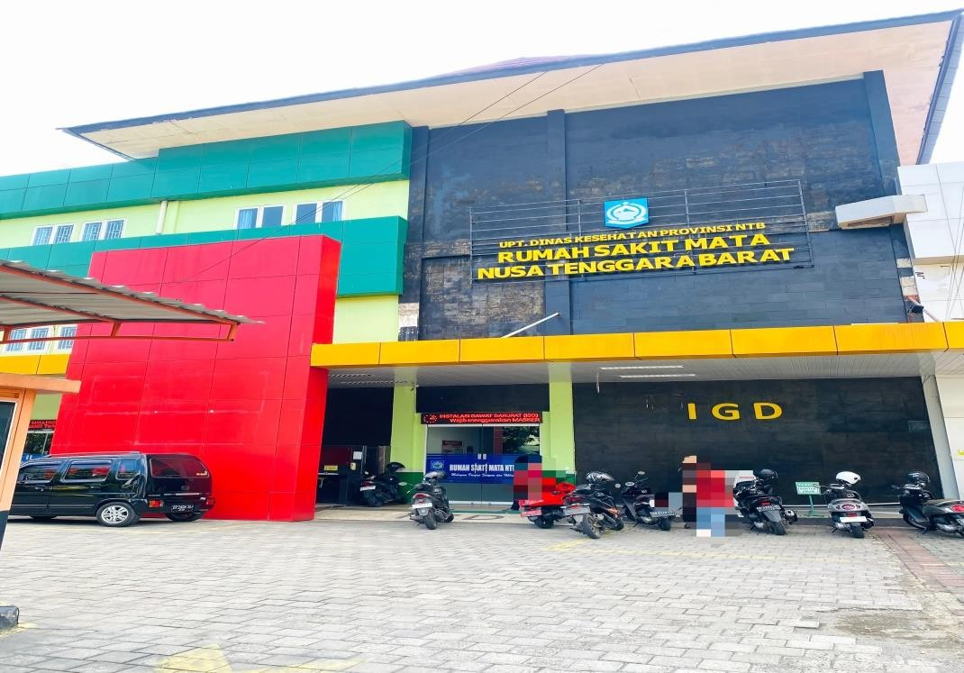
  - Gambaran Umum Lokasi Penelitian

65

Rumah sakit khusus mata Rumah Sakit Mata Nusa Tenggara Barat adalah rumah Harimau Kota Mataram Tenggara Barat. Ruma Sakit Mata NTB terletak di Jalan satu-satunya di Provinsi Nusa tengah-tengah pusat di perekonomian Kota Mataram yang dapat diakses dari arah Jalan Pejanggik dan Jalan Langko memungkinkan bagi pengguna jasa layanan fasilitas Rumah Sakit menggunakan berbagai Mata Nusa Tenggara Barat yang berasal dari seluruh Kabupaten/Kota di Provinsi Nusa Tenggara Barat.
Rumah Sakit Mata Nusa Tenggara Barat dulunya bernama Balai Kesehatan Mata Provinsi Nusa Tenggara Barat. Berdasarkan Peraturan Gubernur No.53 tahun 2017 tentang Pembentukan, Kedudukan, Susunan Organisasi, Tugas Dan Fungsi Serta Tata Kerja Unit Pelaksana Teknis Dinas Pada Dinas-Dinas Daerah Dan Unit Badan Pada Badan-Badan Daerah Pelaksana Teknis Provinsi Nusa Tenggara Barat, yang memuat Perubahan Nomenklatur Balai Kesehatan Mata Masyarakat menjadi Nusa Rumah Sakit Mata Nusa Tenggara Barat sebagai Unit Pelaksana Teknis Dinas Kesehatan Provinsi Tenggara Barat di bidang Pemeriksaan Mata dan. Berdasarkan Surat Keputusan Walikota Mataram Mataram Provinsi Nusa Tenggara Barat No 1187/XII/2017 tentang Pemberian Izin Operasional Rumah Sakit Mata Nusa Tenggara Barat sebagai Rumah Sakit Tipe C. Dengan

demikian, sejak tanggal 15 Desember 2017, Balai Kesehatan Mata Provinsi Nusa Tenggara Barat berubah status menjadi Rumah Sakit Mata Nusa Tenggara Barat dan resmi berdiri sebagai satu yang khusus satunya Rumah Sakit menangani kesehatan Indonesia Timur. mata di wilayah Indonesia timur.
  - Data Umum
    - Karakteristik Responden Berdasarkan Jenis Kelamin

Tabel 4.1.Distribusi Frekuensi Responden Berdasarkan Jenis Kelamin Pada Lansia di Rumah Sakit Mata NTB
No | Jenis Kelamin | Frekuensi | Prsentase
1 | Laki-Laki | 21 | 52,5%
2 | Perempuan | 19 | 47,5%
 | Total | 40 | 100%
Sumber: Data Primer Diolah

Dari Tabel 4.1. diatas dapat disimpulkan bahwa dari 40 responden didapatkan lansia dengan jenis kelamin Laki-Laki sebanyak 21 orang (52,5%) untuk jenis kelamin Perempuan sebanyak 19 orang (47,5%).

Karakteristik Responden Berdasarkan Usia

Tabel 4.2.Distribusi Frekuensi Responden Berdasarkan Usia Lansia di Rumah Sakit Mata NTB
No | Kelompok Usia | Frekuensi | Presentase
1 | 60-69 Tahun | 17 | 42,5%
2 | 70-79 Tahun | 18 | 45%
3 | >80 Tahun | 5 | 12,5%
 | Total | 40 | 100%
Sumber: Data Primer Diolah
Dari Tabel 4.2. diatas dapat disimpulkan bahwa dari 40 responden didapatkan lansia dengan usia 60-69 Tahun sebanyak 17 orang (42,5%), lansia
dengan usia 70-79 Tahun sebanyak 18 orang (45%)

dan lansia dengan usia >81 Tahun sebanyak 5 orang (12,5%).

Karakteristik Responden Berdasarkan Pekerjaan

Tabel | 4.3.Distribusi | Frekuensi | Responden
 | Berdasarkan | Pekerjaan | Lansia di
 | Rumah Sakit | Mata NTB
No | Pekerjaan | Frekuensi | Presentase
1 | Petani | 14 | 35%
2 | Buruh | 5 | 12,5%
3 | IRT | 14 | 35%
4 | Pedagang | 3 | 7,5%
5 | Guru pensiunan | 4 | 10%
 | Total | 40 | 100%
Sumber: Data Primer Diolah

Dari Tabel 4.3. diatas dapat disimpulkan bahwa dari 40 responden didapatkan lansia yang bekerja sebagai petani sebanyak 14 orang (35%), lansia yang bekerja sebagai buruh sebanyak 5 orang (12,5%), lansia yang bekerja sebagai IRT sebanyak
14 orang (35%), lansia yang bekerja sebagai pedagang sebanyak 3 orang (7,5%), dan lansia yang bekerja sebagai guru pensiunan sebanyak 4 orang (10%).

Data Khusus
    - Distribusi Berdasarkan Tingkat Dukungan Keluarga di Rumah Sakit Mata NTB
Hasil penelitian dan penjelasan tentang jawaban responden berdasarkan dukungan keluarga dapat dilihat pada tabel berikut:

Tabel 4.4.Analisis Univariat Dukungan Keluarga di Rumah Sakit Mata NTB
No | Dukungan Keluarga | Frekuensi | Presentase
1 | Rendah | 6 | 20%
2 | Sedang | 4 | 10%
3 | Tinggi | 30 | 70%
 | Total | 40 | 100%
Sumber: Data Primer Diolah

Berdasarkan Tabel 4.4. diatas, diperoleh hasil analisis univariat dari 40 responden menunjukkan bahwa dukungan keluarga rendah sebanyak 6 orang (20%), dukungan keluarga sedang sebanyak 4 orang (10%) dan dukungan keluarga tinggi sebanyak 30 orang (70%).

Distribusi Frekuensi Kecemasan Lansia di Rumah Sakit Mata Provinsi NTB
Hasil penelitian dan penjelasan tentang jawaban responden berdasarkan kecemasan dapat dilihat pada tabel berikut:

Tabel 4.5.Analisis Univariat Gambaran Kecemasan Lansia di Rumah Sakit Mata NTB
No | Kecemasan | Frekuensi | Presentase
1 | Kecemasan ringan | 30 | 70%
2 | Kecemasan sedang | 6 | 20%
3 | Kecemasan berat | 4 | 10%
4 | Panik | 0 | 0%
 | Total | 40 | 100%
Sumber: Data Primer Diolah
Berdasarkan Tabel 4.5. diatas, diperoleh hasil analisis univariat dari 40 responden menunjukkan bahwa lansia dengan kecemasan ringan sebanyak 30 orang (70%), lansia dengan kecemasan sedang sebanyak 6 orang (20%), lansia dengan kecemasan

tinggi sebanyak 4 orang (10%) dan lansia yang mengalami panik sebanyak 0 orang (0%).

Hubungan Dukungan Keluarga dengan Kecemasan Lansia Pre-Operasi Katarak di Rumah Sakit Mata NTB
Tabel 4.6.Distribusi dan Frekuensi Responden Berdasarkan Uji-Spearman Rank dari Variabel Dukungan Keluarga dengan Kecemasan Lansia Pre-Operasi Katarak di Rumah Sakit Mata NTB
Dukungan  Keluarga | Kecemasan |  |  |  |  |  |  |  | Total
 | Ringan |  | Sedang |  | Berat |  | Panik
 | N | % | N | % | N | % | N | % | N | %
Rendah | 0 | 0 | 0 | 0 | 4 | 10 | 0 | 0 | 4 | 10
Sedang | 0 | 0 | 6 | 20 | 0 | 0 | 0 | 0 | 6 | 20
Tinggi | 30 | 70 | 0 | 0 | 0 | 0 | 0 | 0 | 30 | 70
Total | 30 | 70 | 6 | 20 | 4 | 10 | 0 | 0 | 40 | 100
Uji Spearman Rank: ᶍrho= -0,539 ; P value: 0,000
Berdasarkan Tabel 4.6. diatas diketahui bahwa responden dengan dukungan keluarga rendah dengan kecemasan ringan sebanyak 0 (0%), responden dengan dukungan keluarga rendah dengan kecemasan sedang sebanyak 0 (0%), responden dengan dukungan keluarga rendah dengan kecemasan berat sebanyak 4 (10%), responden dengan dukungan keluarga rendah dengan panik sebanyak 0 orang (0%). Responden dengan dukungan keluarga sedang dengan kecemasan ringan 0 (0%), responden dengan dukungan keluarga sedang dengan kecemasan sedang sebanyak 6 (20%), responden dengan dukungan keluarga sedang dengan kecemasan berat sebanyak 0 (0%), responden dengan dukungan

keluarga sedang dengan panik sebanyak 0 orang (0%). Responden dengan dukungan keluarga tinggi dengan kecemasan rendah sebanyak 30 (70%), responden dengan dukungan keluarga tinggi dengan kecemasan sedang sebanyak 0 (0%), responden dengan dukungan keluarga tinggi dengan kecemasan berat sebanyak 0 (0%), responden dengan dukungan keluarga tinggi dengan panik sebanyak 0 orang (0%).
Berdasarkan hasil uji statistik Spearman Rank
dengan nilai rho = -0,539 dan diperoleh nilai p-value

= 0,000 (< 0,05), Maka H₀ ditolak dan H_{a} di terima yang berarti terdapat hubungan yang signifikan antara dukungan keluarga dengan kecemasan. Nilai korelasi negatif (-0,539) menunjukkan bahwa semakin tinggi dukungan keluarga maka tingkat kecemasan akan semakin rendah, namun kekuatan hubungan sedang.

Pembahasan

Mengidentifikasi Dukungan Keluarga yang diberikan Pada Lansia yang Akan Menjalani Operasi Katarak di Rumah Sakit Mata NTB
Berdasarkan hasil penelitian pada tabel 4.4. pada tingkat dukungan keluarga, menunjukkan bahwa responden yang memiliki dukungan keluarga tinggi sebanyak 30 orang (70%). Hasil ini menggambarkan bahwa sebagian besar responden memperoleh dukungan

yang baik dari keluarga selama menjalani proses perawatan di Rumah Sakit Mata NTB.
Dukungan keluarga yang tinggi dapat mencerminkan adanya hubungan emosional yang baik antar anggota keluarga, perhatian terhadap kondisi pasien, serta adanya keterlibatan keluarga dalam pengambilan keputusan kesehatan. Temuan ini juga menunjukkan bahwa sebagian besar pasien merasa diperhatikan oleh keluarga, baik secara moral maupun dalam bentuk bantuan praktis seperti menemani selama perawatan, memberikan motivasi, atau membantu memenuhi kebutuhan sehari-hari.
Berdasarkan hasil penelitian terhadap 40 responden lansia yang akan menjalani operasi katarak di Rumah Sakit Mata NTB, dukungan keluarga terdiri dari empat komponen utama yaitu dukungan emosional, dukungan informasional, dukungan instrumental, dan dukungan penghargaan. Hasil analisis menunjukkan bahwa dari keempat bentuk dukungan tersebut, dukungan emosional memiliki skor tertinggi dibandingkan dengan dukungan lainnya. Hal ini menunjukkan bahwa sebagian besar keluarga mampu memberikan perhatian, kasih sayang, empati, dan motivasi moral kepada lansia selama menghadapi masa pra-operasi. Dukungan emosional seperti memberikan semangat, menenangkan perasaan, dan menunjukkan kepedulian terbukti sangat

membantu menurunkan tingkat kecemasan lansia karena mereka merasa diperhatikan dan tidak sendirian dalam menghadapi prosedur medis.
Sementara itu, bentuk dukungan yang juga tergolong tinggi adalah dukungan penghargaan (penilaian). Dukungan ini terlihat dari sikap keluarga yang memberikan penguatan positif, pujian, dan penghargaan terhadap kemampuan lansia untuk tetap kuat menghadapi operasi. Pemberian dukungan penghargaan dapat meningkatkan kepercayaan diri dan harga diri lansia, sehingga mereka lebih siap secara mental dalam menjalani tindakan operasi katarak.
Sebaliknya, dukungan instrumental dan dukungan informasional menunjukkan hasil paling rendah dibandingkan dengan jenis dukungan lainnya. Dukungan instrumental yang rendah menunjukkan bahwa sebagian keluarga belum maksimal dalam memberikan bantuan nyata seperti pendampingan rutin, bantuan biaya, atau pemenuhan kebutuhan fisik lansia menjelang operasi. Demikian pula dukungan informasional yang rendah menandakan bahwa masih terdapat keterbatasan keluarga dalam memberikan informasi atau penjelasan yang memadai mengenai prosedur dan tahapan operasi katarak.
Hasil ini sejalan dengan pendapat Friedman (2010) yang menjelaskan bahwa dukungan emosional merupakan bentuk dukungan paling dominan dalam

keluarga karena berkaitan langsung dengan hubungan kasih sayang dan rasa aman psikologis individu. Dukungan emosional yang tinggi terbukti dapat mengurangi stres dan kecemasan, terutama pada lansia yang menghadapi tindakan medis. Dengan demikian, dapat disimpulkan bahwa dukungan emosional menjadi aspek paling kuat dalam membantu lansia menghadapi kecemasan pra-operasi katarak, sedangkan dukungan instrumental dan informasional masih perlu ditingkatkan agar peran keluarga dapat lebih optimal dalam mendukung kesiapan mental dan fisik lansia.
Hal ini sejalan dengan penelitian yang dilakukan oleh Aprillia dkk. (2023) melakukan penelitian cross-sectional terhadap 80 lansia dengan komorbiditas yang terdaftar di Puskesmas I Negara selama masa pandemi COVID-19. Hasil penelitian menunjukkan bahwa terdapat hubungan yang signifikan antara dukungan keluarga dengan tingkat kecemasan lansia (p < 0,01). Lansia yang mendapatkan dukungan keluarga tinggi memiliki tingkat kecemasan yang lebih rendah dibandingkan mereka yang dukungannya rendah. Penelitian ini menegaskan bahwa dukungan keluarga memegang peran penting dalam menjaga stabilitas psikologis lansia, terutama dalam menghadapi kondisi medis tertentu.

Wardani dkk. (2024) meneliti 82 lansia penderita diabetes mellitus di Kota Bandar Lampung dan menemukan bahwa dukungan keluarga memiliki hubungan yang signifikan dengan tingkat kecemasan lansia. Hasil penelitian menunjukkan bahwa lansia yang memperoleh dukungan keluarga secara emosional dan instrumental cenderung memiliki tingkat kecemasan yang lebih rendah. Penelitian ini memperkuat bukti bahwa peran keluarga sebagai sumber dukungan sosial sangat penting dalam membantu lansia mengelola kondisi psikologisnya.
Selain itu, penelitian yang dilakukan oleh Putri dan Rahmawati (2022) terhadap 75 lansia yang akan menjalani operasi katarak di RSUD Dr. Soetomo Surabaya juga menunjukkan hasil serupa. Penelitian tersebut menemukan bahwa dukungan keluarga yang kuat berperan penting dalam menurunkan kecemasan preoperatif pada lansia (p < 0,05). Dukungan berupa pendampingan, pemberian informasi, serta perhatian emosional terbukti efektif membantu lansia merasa lebih aman dan siap menjalani tindakan operasi.
Berdasarkan hasil penelitian yang dilakukan oleh Putri dan Rahmawati (2022), Wardani dkk. (2024), dan Aprillia dkk. (2023), serta hasil penelitian yang dilakukan oleh peneliti di Rumah Sakit Mata NTB pada tahun 2025, dapat disimpulkan bahwa dukungan keluarga

memiliki peran yang sangat penting dalam menurunkan tingkat kecemasan lansia, terutama saat akan menjalani tindakan medis seperti operasi katarak.
Sejalan dengan hasil penelitian-penelitian sebelumnya, hasil penelitian di Rumah Sakit Mata NTB tahun 2025 menunjukkan sebagian responden yaitu sebanyak 30 orang (75%) memiliki dukungan keluarga yang tinggi. Dengan demikian, tingginya dukungan keluarga pada penelitian ini menunjukkan peran keluarga yang sginifikan dalam membantu pasien menjaga keseimbangan emosional dan meningkatkan motivasi untuk sembuh. Hal ini mengindikasikan bahwa keluarga memiliki peran penting dalam memberikan dukungan moral, emosional, maupun praktis kepada lansia yang akan menjalani operasi katarak, sehingga dapat meningkatkan rasa aman, percaya diri, dan mengurangi kecemasan mereka

Mengidentifikasi Kecemasan Lansia Sebelum Menjalani Operasi Katarak di Rumah Sakit Mata NTB
Berdasarkan hasil penelitian pada tabel 4.1. menunjukkan bahwa responden laki-laki berjumlah 21 orang (52,5%), sedangkan perempuan sebanyak 19 orang (47,5%). Temuan ini menunjukkan bahwa penderita katarak yang menjalani operasi di Rumah Sakit Mata NTB didominasi oleh laki-laki. Hal ini sejalan dengan penelitian yang menunjukkan bahwa laki-laki lebih

banyak mengalami paparan sinar ultraviolet dan aktivitas luar ruangan, yang menjadi salah satu faktor risiko terjadinya katarak. Selain itu, laki- laki cenderung memiliki akses pelayanan kesehatan yang lebih baik dibandingkan perempuan pada kelompok lansia.
Berdasarkan hasil penelitian pada tabel 4.2. menunjukkan bahwa responden dengan usia 70–79 tahun merupakan kelompok terbanyak yaitu 18 orang (45%), diikuti oleh kelompok usia 60–69 tahun sebanyak 17 orang (42,5%), dan kelompok usia >80 tahun sebanyak 5 orang (12,5%). Hasil ini menggambarkan bahwa kejadian katarak paling banyak dialami oleh lansia usia 70 tahun ke atas. Hal ini sesuai dengan teori yang menyebutkan bahwa degenerasi pada lensa mata meningkat seiring bertambahnya usia, sehingga risiko katarak menjadi lebih tinggi. Penelitian oleh Mustika (2022) juga menyatakan bahwa prevalensi katarak meningkat signifikan pada usia di atas 65 tahun karena proses oksidatif dan penurunan elastisitas lensa.
Berdasarkan hasil penelitian pada tabel 4.3. menunjukkan bahwa Distribusi responden berdasarkan pekerjaan menunjukkan bahwa petani dan ibu rumah tangga (IRT) merupakan kelompok terbanyak masing- masing 14 orang (35%), diikuti oleh buruh sebanyak 5

orang (12,5%), pedagang sebanyak 3 orang (7,5%), dan guru pensiunan sebanyak 4 orang (10%). Hasil ini menunjukkan bahwa sebagian besar responden berasal dari latar belakang pekerjaan informal dan berpendapatan rendah. Pekerjaan seperti petani dan buruh cenderung memiliki risiko paparan sinar matahari langsung dalam waktu lama serta keterbatasan akses terhadap layanan kesehatan mata, sehingga memperbesar kemungkinan terjadinya katarak. Selain itu, tingkat pendidikan dan pengetahuan kesehatan yang rendah pada kelompok ini dapat memengaruhi kesadaran mereka untuk melakukan pemeriksaan mata secara rutin.
Secara umum, karakteristik responden dalam penelitian ini mencerminkan bahwa katarak banyak dialami oleh lansia laki-laki usia 70 tahun ke atas dengan pekerjaan non-formal, yang sesuai dengan gambaran epidemiologi penyakit katarak di Indonesia. Kondisi ini menegaskan pentingnya upaya promotif dan preventif seperti edukasi tentang kesehatan mata dan pemeriksaan rutin terutama pada kelompok usia lanjut yang bekerja di luar ruangan.
Berdasarkan hasil penelitian pada tabel 4.5. pada tingkat kecemasan, menunjukkan bahwa responden yang memiliki kecemasan ringan sebanyak 30 orang (70%). Hasil ini menggambarkan bahwa mayoritas lansia

yang menjalani perawatan di Rumah Sakit Mata NTB memiliki kecemasan yang relatif rendah.
Kecemasan ringan pada lansia dapat disebabkan oleh kemampuan individu dalam mengendalikan diri, adanya dukungan keluarga, serta kepercayaan terhadap tenaga medis yang merawatnya. Hasil penelitian ini menunjukkan bahwa sebagian besar lansia mampu beradaptasi dengan baik terhadap situasi perawatan, sehingga tingkat kecemasannya tidak meningkat secara signifikan.
Berdasarkan hasil penelitian terhadap 40 responden mengenai kecemasan lansia pra-operasi katarak di Rumah Sakit Mata NTB, kecemasan diukur dari dua aspek yaitu kecemasan terhadap tindakan operasi dan kecemasan terhadap anestesi. Hasil analisis menunjukkan bahwa tingkat kecemasan terhadap tindakan operasi lebih tinggi dibandingkan kecemasan terhadap anestesi. Sebagian besar lansia merasa lebih khawatir terhadap proses pembedahan mata, hasil operasi, serta kemungkinan komplikasi yang mungkin terjadi. Kecemasan ini muncul karena lansia memiliki persepsi bahwa tindakan operasi, meskipun tergolong ringan, tetap berisiko dan melibatkan alat bedah langsung pada organ penglihatan yang sangat sensitif.
Sementara itu, kecemasan terhadap anestesi cenderung lebih rendah. Mayoritas lansia menyatakan

sudah mempercayai tenaga medis dan tidak terlalu khawatir dengan proses pembiusan karena dianggap sebagai prosedur rutin. Hal ini juga diperkuat oleh penjelasan yang diberikan oleh tim kesehatan sebelum tindakan operasi, sehingga lansia lebih tenang dan mampu mengendalikan rasa cemasnya.
Temuan ini sejalan dengan penelitian Arrohman (2020) dan Nugroho et al., (2021) yang menjelaskan bahwa pasien lansia umumnya lebih cemas terhadap hasil operasi dan kemungkinan komplikasi daripada terhadap tindakan anestesi. Dukungan keluarga yang baik serta komunikasi efektif dari petugas kesehatan berperan penting dalam menurunkan kecemasan pra- operatif, khususnya pada aspek anestesi. Dengan demikian, dapat disimpulkan bahwa kecemasan terhadap operasi merupakan bentuk kecemasan yang paling tinggi, sedangkan kecemasan terhadap anestesi merupakan bentuk kecemasan yang paling rendah di antara lansia pra-operasi katarak.
Berdasarkan hasil pembahasan, dapat disimpulkan bahwa tingkat kecemasan lansia pra-operasi katarak di Rumah Sakit Mata NTB didominasi oleh kecemasan ringan, yang menunjukkan kemampuan adaptasi lansia yang cukup baik terhadap situasi perawatan. Lansia mampu mengelola kecemasannya dengan bantuan dukungan keluarga, kepercayaan terhadap tenaga medis, serta

pengalaman atau pengetahuan sebelumnya tentang prosedur operasi.
Selain itu, tingkat kecemasan terhadap tindakan operasi lebih tinggi dibandingkan dengan kecemasan terhadap anestesi. Hal ini disebabkan oleh persepsi lansia bahwa tindakan operasi merupakan proses berisiko karena melibatkan organ penglihatan yang sangat sensitif. Sebaliknya, kecemasan terhadap anestesi cenderung rendah karena prosedur tersebut dianggap sebagai tindakan rutin dan aman.
Peneliti berasumsi bahwa dukungan sosial (terutama keluarga) serta komunikasi efektif dari petugas kesehatan menjadi faktor penting dalam menurunkan kecemasan lansia pra-operasi. Temuan ini juga menguatkan bahwa intervensi psikologis pra- operasi seperti edukasi, konseling, dan pendampingan keluarga dapat membantu menurunkan tingkat kecemasan lansia, khususnya pada aspek anestesi.

Hubungan Dukungan Keluarga dengan Kecemasan Lansia Pre-Operasi Katarak di Rumah Sakit Mata NTB
Berdasarkan Tabel 4.6. menunjukkan bahwa dari 4 responden yang memiliki dukungan keluarga rendah, sebanyak 4 orang (10%) mengalami kecemasan berat. Sementara itu, dari 6 responden dengan dukungan keluarga sedang, sebanyak 6 orang (20%) mengalami kecemasan sedang. Sedangkan dari 30 responden yang

memiliki dukungan keluarga tinggi, sebanyak 30 (70%) mengalami kecemasan ringan.
Hasil uji statistik menggunakan Spearman Rank menunjukkan nilai p = 0,000 (<0,05), yang berarti terdapat hubungan yang signifikan antara dukungan keluarga dengan kecemasan lansia pre-operasi katarak di Rumah Sakit Mata NTB. Nilai koefisien korelasi rₛ =
-0,539 dengan arah korelasi negatif menunjukkan bahwa peningkatan dukungan keluarga cenderung diikuti oleh penurunan kecemasan, namun kekuatan hubungan sedang.
Hasil penelitian ini sejalan dengan penelitian yang dilakukan oleh Rahmawati dkk. (2021) yang menemukan adanya hubungan signifikan antara dukungan keluarga dengan tingkat kecemasan pada pasien hipertensi. Penelitian tersebut menunjukkan bahwa semakin tinggi dukungan keluarga yang diberikan, maka tingkat kecemasan pasien akan semakin rendah.
Temuan serupa juga dilaporkan oleh Pradana dan Wulandari (2022) yang meneliti mahasiswa keperawatan menjelang ujian praktik klinik, di mana hasilnya menunjukkan bahwa dukungan emosional dan motivasi dari keluarga berperan penting dalam mengurangi kecemasan yang dialami mahasiswa.
Selain itu, Sari dkk. (2023) juga menyatakan bahwa terdapat hubungan negatif yang signifikan antara dukungan keluarga dengan kecemasan pada ibu

hamil selama pandemi COVID-19. Hasil tersebut memperkuat temuan bahwa dukungan keluarga mampu meningkatkan rasa aman dan mengurangi stres psikologis pada individu yang menghadapi situasi penuh tekanan.
Temuan lain yang mendukung hasil penelitian ini dikemukakan oleh Dewi dan Kurniawan (2020), yang menyebutkan bahwa dukungan instrumental, informasional, maupun emosional dari keluarga secara signifikan menurunkan tingkat kecemasan pasien sebelum menjalani tindakan medis invasif.
Temuan ini mengindikasikan bahwa dukungan keluarga merupakan salah satu faktor yang mempengaruhi kecemasan. Namun faktor lain seperti kondisi psikologis individu, pengalaman masa lalu, status kesehatan mental, lingkungan sosial, serta strategi koping yang dimiliki dapat berperan lebih dominan dalam menentukan kecemasan. Hal ini menunjukkan bahwa penurunan kecemasan memerlukan pendekatan yang lebih komprehensif, tidak hanya melalui dukungan keluarga, tetapi juga melalui intervensi psikososial dan edukasi kesehatan mental.
Dengan demikian dapat disimpulkan bahwa peran keluarga sangat berpengaruh terhadap kondisi psikologis lansia yang akan menjalani operasi katarak. Dukungan keluarga yang baik, seperti memberikan

semangat, menemani, dan memberikan penjelasan terkait prosedur operasi, dapat membantu mengurangi kecemasan dan meningkatkan kesiapan mental lansia sebelum operasi berlangsung.

BAB V KESIMPULAN DAN SARAN
85

KESIMPULAN

Berdasarkan hasil penelitian yang telah dilakukan oleh peneliti tentang Hubungan Dukungan Keluarga dengan Kecemasan Lansia Pre-Operasi Katarak di Rumah Sakit Mata NTB:
  - Mayoritas responden yang memilik dukungan keluarga di Rumah Sakit Mata NTB berada pada kategori tinggi yaitu sebanyak 30 orang responden (70%)
  - Mayoritas responden yang memilik kecemasan di Rumah Sakit Mata NTB berada pada kategori kecemasan ringan yaitu sebanyak 30 orang responden (70%).
  - Hasil interpretasi uji statistik menggunakan Spearman Rank dengan nilai korelasi Spearman sebesar = -0,539 dan nilai signifikansi 0,000 (<0,05) berarti ada hubungan yang signifikan secara statistik antara dukungan keluarga dengan kecemasan lansia pre-operasi katarak di Rumah Sakit Mata NTB.

SARAN

Sebagai akhir penelitian skripsi yang dilakukan, maka saran dari penelitian ini sebagai berikut:
  - Bagi keluarga: tetap memberikan dukungan emosional, informasi, dan bantuan sosial kepada anggota keluarga yang mengalami kecemasan, meskipun hasil penelitian

86

menunjukkan hubungan yang signifikan. Dukungan keluarga tetap berperan penting dalam menjaga kesehatan mental.
  - Bagi Tenaga Kesehatan: disarankan untuk memberikan intervensi yang menyeluruh dalam penanganan kecemasan, mencakup konseling, terapi relaksasi, dan edukasi kesehatan mental, tidak hanya berfokus pada aspek dukungan keluarga.
  - Bagi Peneliti Selanjutnya: disarankan untuk meneliti faktor lain yang dapat mempengaruhi kecemasan, seperti strategi koping, dukungan sosial dari teman sebaya, kondisi psikologis, dan status kesehatan fisik, serta menggunakan jumlah sampel yang lebih besar agar hasil lebih representatif.

DAFTAR PUSTAKA
87

Agustanti, A. (2023). Jenis-Jenis Dukungan Keluarga dalam Proses Perawatan Pasien. Scribd. Diakses dari: https://www.scribd.com/document/764346899/BAB-1-3-OK- 8-MEI-2024
Almutary, H., & Almashi, A. (2024). Preoperative Patient Education: Perceptions and Actual Practice among Nurses Working in Surgical Units. SAGE Open Nursing. https://pmc.ncbi.nlm.nih.gov/articles/PMC10785712/
Anwar, M. (2025, Januari 4). Populasi dan sampel penelitian. STAIDA Sumsel. https://staidasumsel.ac.id/populasi- dan-sampel-penelitian/
Arianti, N. K. Y. (2021). Hubungan Dukungan Keluarga dengan Tingkat Kecemasan Pasien Pre Operasi Thyroidectomy di Klinik Bedah RSD Mangusada, Badung Regency.
Aroean, M.S.P. et al. (2020) „Profil Penderita Katarak Traumatika di Rumah Sakit Umum Pusat Sanglah Kota Denpasar, Bali-Indonesia‟, Intisari Sains Medis, 11(2), pp. 750–754. Available at: https://doi.org/10.15562/ism.v11i2.683.
Arrohman, B. K. (2020). Hubungan Komunikasi Terapeutik Perawat dengan Tingkat Kecemasan pada Pasien Pre Operasi Katarak di Rumah Sakit Tingkat III Baladhika Husada Jember. Universitas Jember. Diakses dari:
https://repository.unej.ac.id/xmlui/handle/123456789/1 01425
Astari, P. (2018). Katarak: Klasi Kasi, Tatalaksana, dan Komplikasi Operasi. Cermin Dunia Kedokteran, 45 (10), 748-753.
Berryman, M. (2020). Research Methods in Education: An Introduction. Routledge. https://wislah.com/kumpulan- pengertian-penelitian-kuantitatif-secara-umum-dan- menurut-para-ahli/
Cahyana, N. W. (2021). Katarak dan Penangannya. Universitas Jember. https://repository.unej.ac.id/handle/123456789/106620
Cahyana, N. W. (2022). Penanganan Katarak. Universitas Jember. https://repository.unej.ac.id/handle/123456789/105129
Dewi, R., & Kurniawan, A. (2020). Family support and anxiety level before invasive procedures. Indonesian Journal of Nursing Science, 8(2), 112–120.

EyeWorld. (2022). Review of LOCSIII-based artificial intelligence program for automatic cataract grading. https://www.eyeworld.org/2022/review-of-locsiii-based- artificial-intelligence-program-for-automatic- cataract-grading/
Fibriansari & Mulyantoro (2021). Peran Perawat Edukator dalam Menurunkan Kecemasan pada Pasien Pre-Operasi. Jurnal Penelitian Ilmu Kesehatan.
Fitriani et al. (2022). Faktor-faktor yang Berhubungan dengan Tingkat Kecemasan Pasien Pre Operasi di Ruang Rawat Inap Bedah. Jurnal Penelitian Perawat Profesional
Friedman, M. (2013). Keperawatan Keluarga: Teori dan Praktik.
Jakarta: EGC.
Friedman, M. M., Bowden, V. R., & Jones, E. G. (2010). Family Nursing: Research, Theory, & Practice. 5th ed. New Jersey: Prentice Hall.
García, J. A., et al. (2021). Effectiveness of nursing interventions for preoperative anxiety in adults: A systematic review with meta-analysis. Journal of Clinical Nursing.
https://pubmed.ncbi.nlm.nih.gov/33755246/
Hartono & Trihadi (2021). Faktor-Faktor Yang Mempengaruhi Tingkat Kecemasan Pasien Pre Operasi Di RSUD Banyumas. Adi Husada Nursing Journal. Link
Journal, of, Medical, Economics. (2025). Costs of treating cataract surgery complications from a US provider perspective: a micro-costing approach for health economic analyses.
https://www.tandfonline.com/doi/full/10.1080/17469899. 2025.2476580
Juliana Atmaja, Rina Rahmatika. (2022). Peran Dukungan Sosial Keluarga terhadap Motivasi Menjaga Kesehatan Melalui Aktivitas Fisik pada Lansia. Jurnal Psikogenesis, 5(2), 101–110. DOI: https://doi.org/10.24854/jps.v5i2.506
Kementerian Kesehatan Republik Indonesia. (2024). Perjanjian Kinerja Direktorat Usia Produktif dan Lanjut Usia Tahun 2024. Direktorat Kesehatan Usia Produktif dan Lanjut Usia. Diakses dari https://kesmas.kemkes.go.id/konten/145/164/0/perjanjia n-kinerja-direktorat-usia-produktif-dan-lanjut-usia- tahun-2024

Kresna. 2021. Faktor-faktor Yang Mempengaruhi Dukungan Keluarga (skripsi dan tesis). https://konsultasiskripsi.com/2021/09/25/faktor- faktor-yang-mempengaruhi-dukungan-keluarga-skripsi- dan-tesis/?utm_source=chatgpt.com
Mirzaie, M. et al. (2022) „Cataract Grading in Pure Senile Cataracts: Pentacam versus LOCS III‟, Journal of Ophthalmic and Vision Research, 17(3), pp. 337–343. Available at:
https://doi.org/10.18502/jovr.v17i3.11570.
Moerman, N., van Dam, F. S. A. M., Muller, M. J., & Oosting,
H. (1996). The Amsterdam Preoperative Anxiety and Information Scale (APAIS). Anesthesia & Analgesia, 82(3), 445–451. https://doi.org/10.1097/00000539-
199603000-00002
Mustika, S.Y. (2022) „Penatalaksanaan pada Wanita 70 Tahun dengan Katarak Melalui Pendekatan Kedokteran Keluarga‟, Journal of Health Science and Physiotherapy, 4(1), pp. 57–70. Available at: https://jurnal.stikes- sitihajar.ac.id/index.php/jhsp/indexhttp://u.lipi.go.i d/1546917344.

Musyaffa, A., Wirakhmi, I. N., & Sumarni, T. (2024). Gambaran Tingkat Kecemasan pada Pasien Pre Operasi. Jurnal Penelitian Perawat Profesional, 6(3), 939-948. https://doi.org/10.37287/jppp.v6i3.2270.

Pradana, R., & Wulandari, N. (2022). Family support and anxiety in nursing students before clinical examination. Journal of Health Psychology, 15(3), 201– 209.
Putri, A., & Rahmawati, D. (2022). Hubungan Dukungan Keluarga dengan Tingkat Kecemasan Lansia yang Akan Menjalani Operasi Katarak. Jurnal Ilmu Keperawatan Klinis, 7(3), 203–211.
Ren, A., et al. (2021). Effects of Preoperative Anxiety on Postoperative Delirium in Elderly Patients Undergoing Elective Orthopedic Surgery: A Prospective Observational Cohort Study. Clinical Interventions in Aging. https://www.ncbi.nlm.nih.gov/pmc/articles/PMC8009348/
Spreckhelsen, Vt, & Chalil, Mja (2021). Tingkat kecemasan praoperasi pada pasien yang akan menjalani tindakan anestesi pada operasi elektif. Jurnal Ilmiah Kohesi, 5 (4), 32-41.

Sribayani, M., Wahyudi, D. T., Sulidah, S., Damayanti, A., & Darni, D. (2024). Relaksasi Benson Terhadap Kecemasan Pasien Lansia Dengan Katarak Di RSUD dr. H. Jusuf SK. NAJ: Nursing Applied Journal, 2(1), 157-164. https://doi.org/10.57213/naj.v2i1.238.

Stuart, G. W., & Sundeen, S. J. (2013). Principle and Practice of Psychiatric Nursing. St. Louis: Elsevier.
Sugiyono. (2019). Metode penelitian kuantitatif, kualitatif, dan R&D. Bandung: Alfabeta.
Sugiyono. (2021). Definisi Operasional Menurut Sugiyono. RedaSamudera.id. https://redasamudera.id/definisi- operasional-menurut-sugiyono/
Sugiyono. (2021). Metode penelitian kuantitatif, kualitatif, dan R & D. (Edisi terbaru). Penerbit Alfabeta.
Tarus, T. (2021). Hubungan Antara Pengetahuan Lansia Dan
Peran Keluarga Dalam Mengatasi Kambuh Rematik Pada Lansia Di Puskesmas Dinoyo Teofaldus Tarus (Perpustakaan Stikes Widyagama Husada, Malang)
Tully, P. J., et al. (2023). Preoperative Anxiety as a Predictor of Mortality and Major Morbidity in Patients
>70 Years of Age Undergoing Cardiac Surgery. Psychosomatic Medicine.
https://www.ncbi.nlm.nih.gov/pmc/articles/PMC3677723/
World Health Organization.(2024). (n.d.). Ageing and health. Diakses dari: https://www.who.int/news-room/fact- sheets/detail/ageing-and-health
Yuan, S., Wolk, A., & Larsson, S. C. (2022). Metabolic and lifestyle factors in relation to senile cataract: a Mendelian randomization study. Scientific Reports, 12,
409. https://www.nature.com/articles/s41598-021-04515- x

9

LAMPIRAN-LAMPIRAN

Lampiran 1 Jadwal Penelitian

Tabel 3.5. Jadwal Penelitian

NO | Kegiatan Penelitian | Bulan April  2025 | Bulan Mei  2025 | Bulan Juni  2025 | Bulan Juli  2025 | Bulan Agustus  2025 | Bulan September  2025
1 | Penyusunan  proposal | √ | √ | √
2 | Seminar proposal |  |  |  | √
3 | Revisi  proposal |  |  |  |  | √
4 | Pengurusan  izin penelitian |  |  |  |  |  | √
5 | Pengumpulan data |  |  |  |  |  | √
6 | Pengolahan dan analisis  data |  |  |  |  |  | √
7 | Penyusunan laporan hasil  penelitian |  |  |  |  |  | √
8 | Seminar hasil dan revisi  akhir
9 | Pengumpulan skripsi |  |  |  |  |  |  | √

Lampiran 2 Lembar Konsultasi

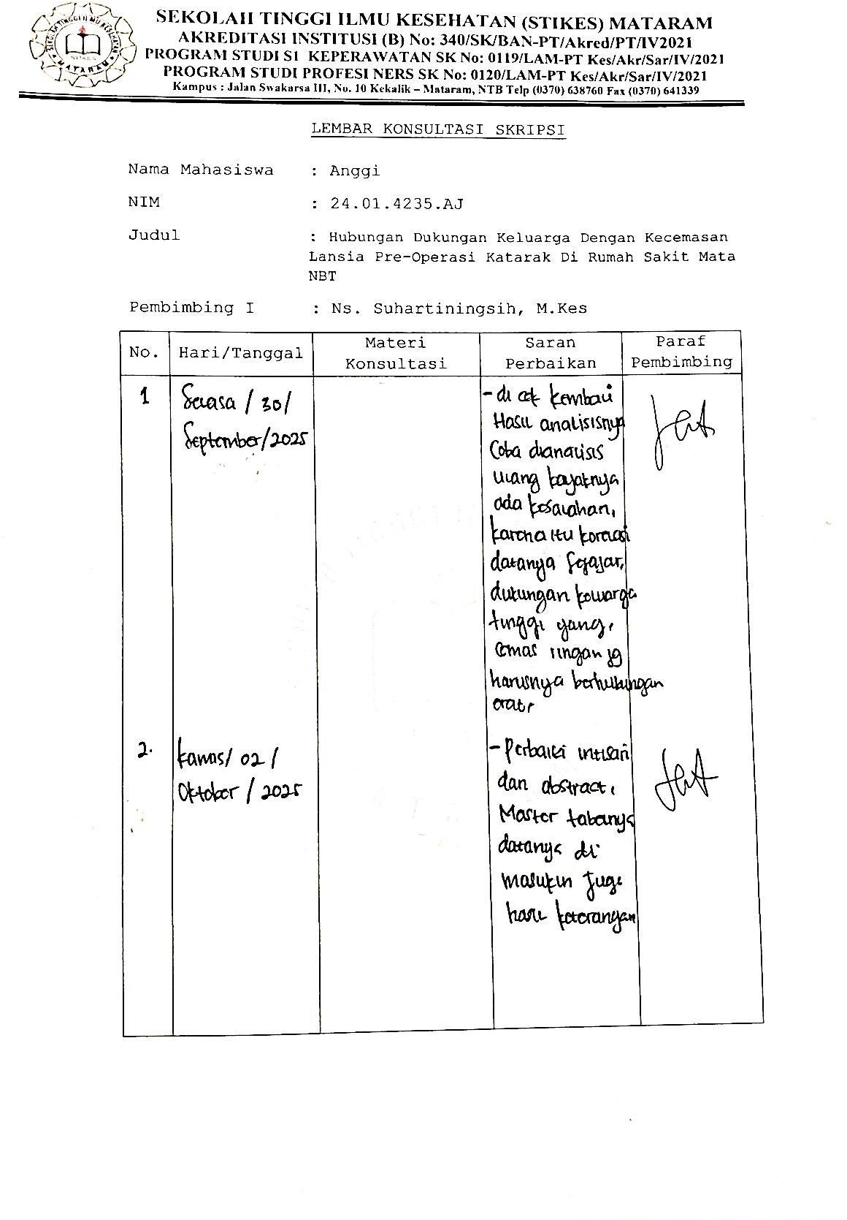

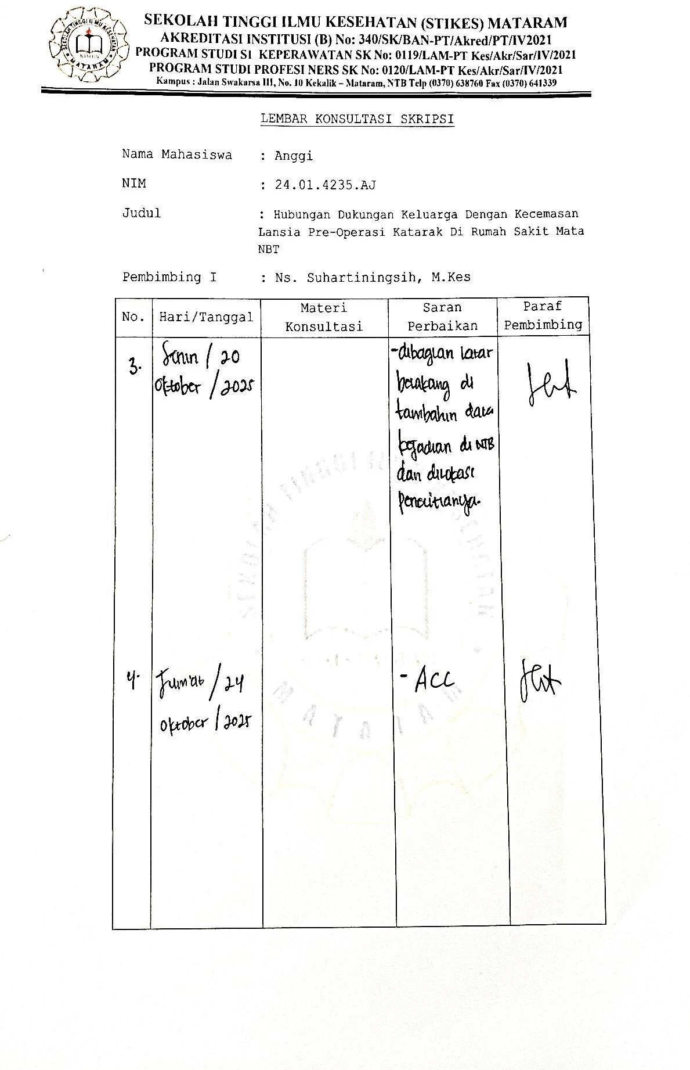

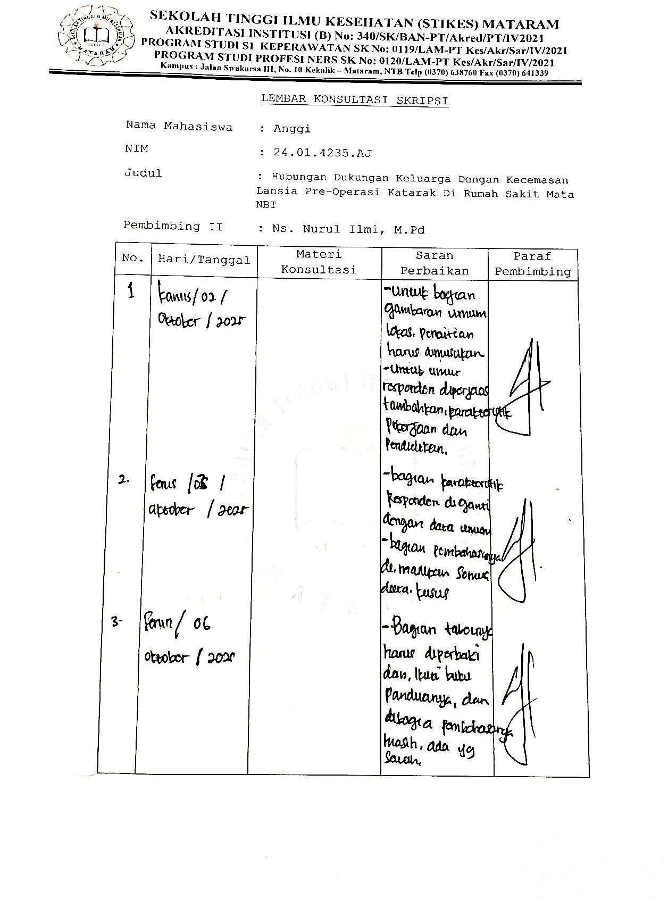

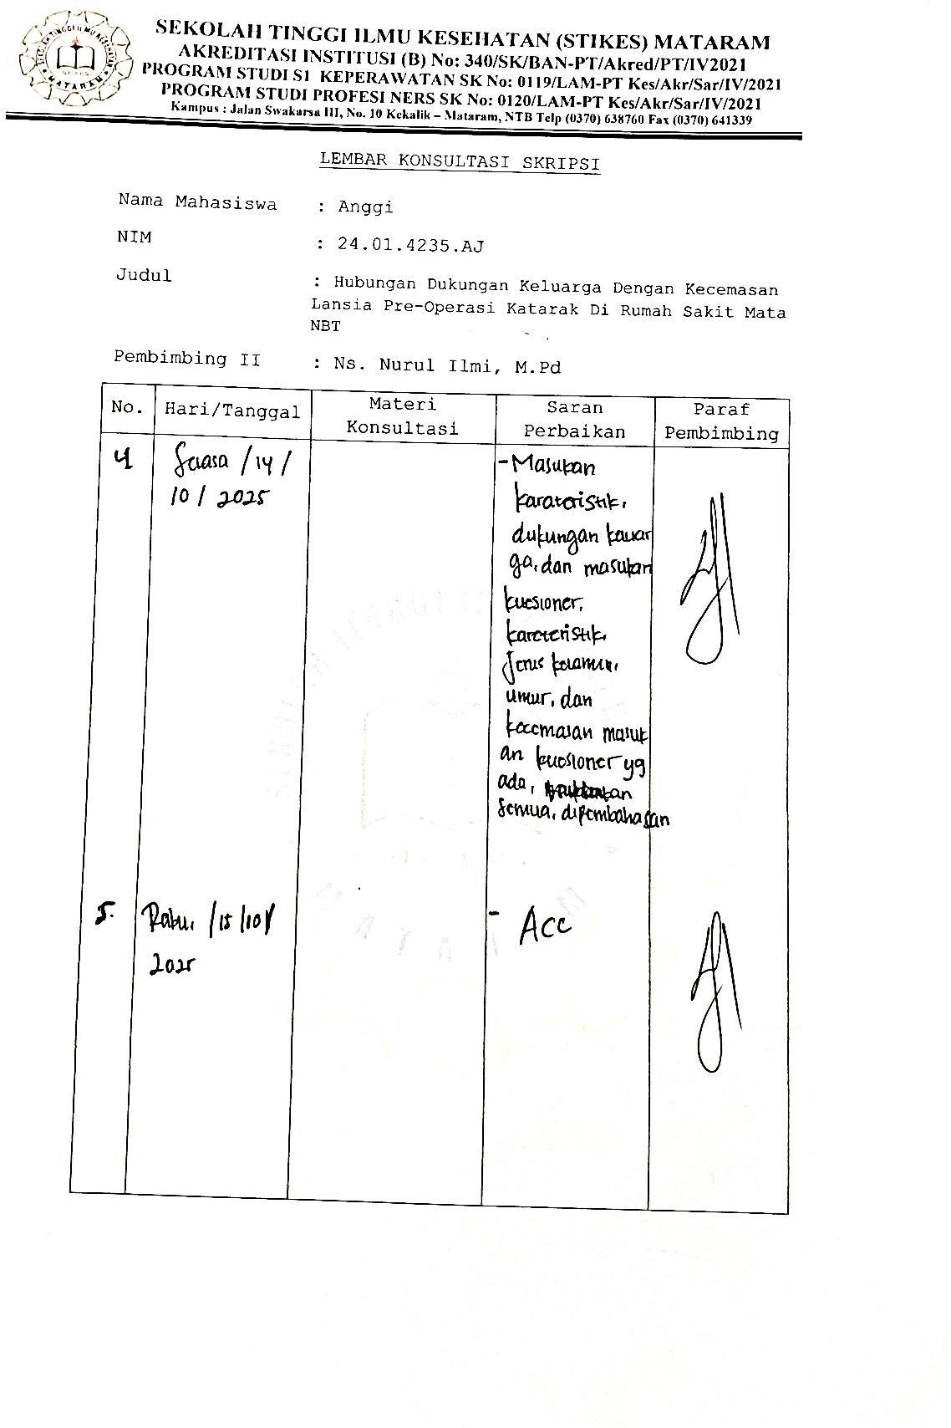

Lampiran 3 Surat Permohonan Penelitian
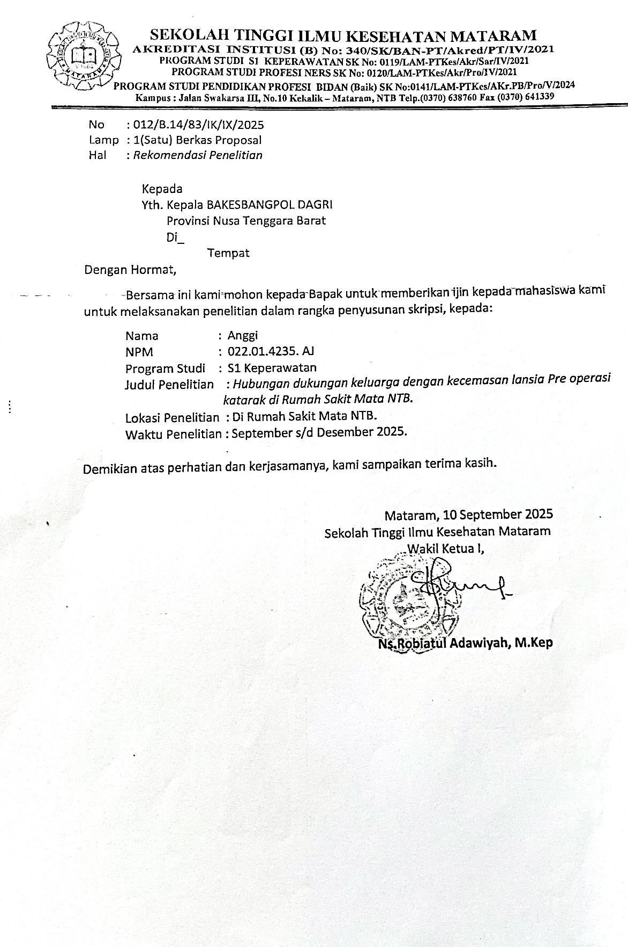

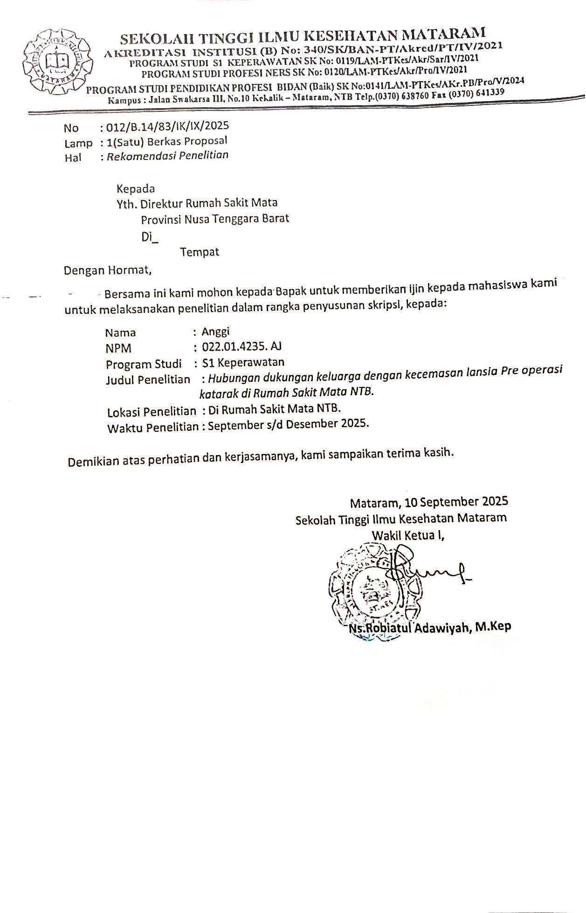

Lampiran 4 Jawaban Surat Penelitian dari Bakesbangpol Dagri/BAPPEDA
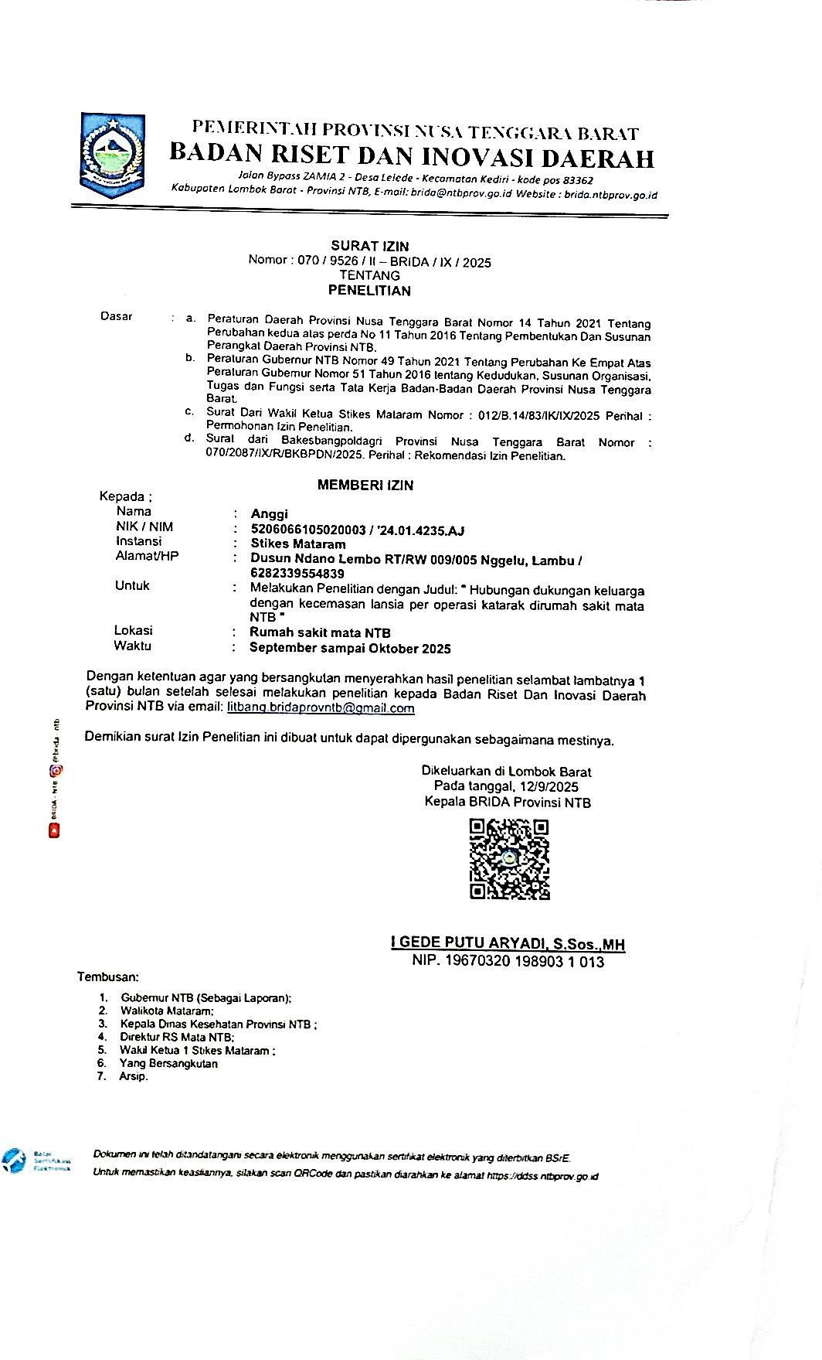

Lampiran 5 Surat Izin Penelitian ke Lokasi Penelitian
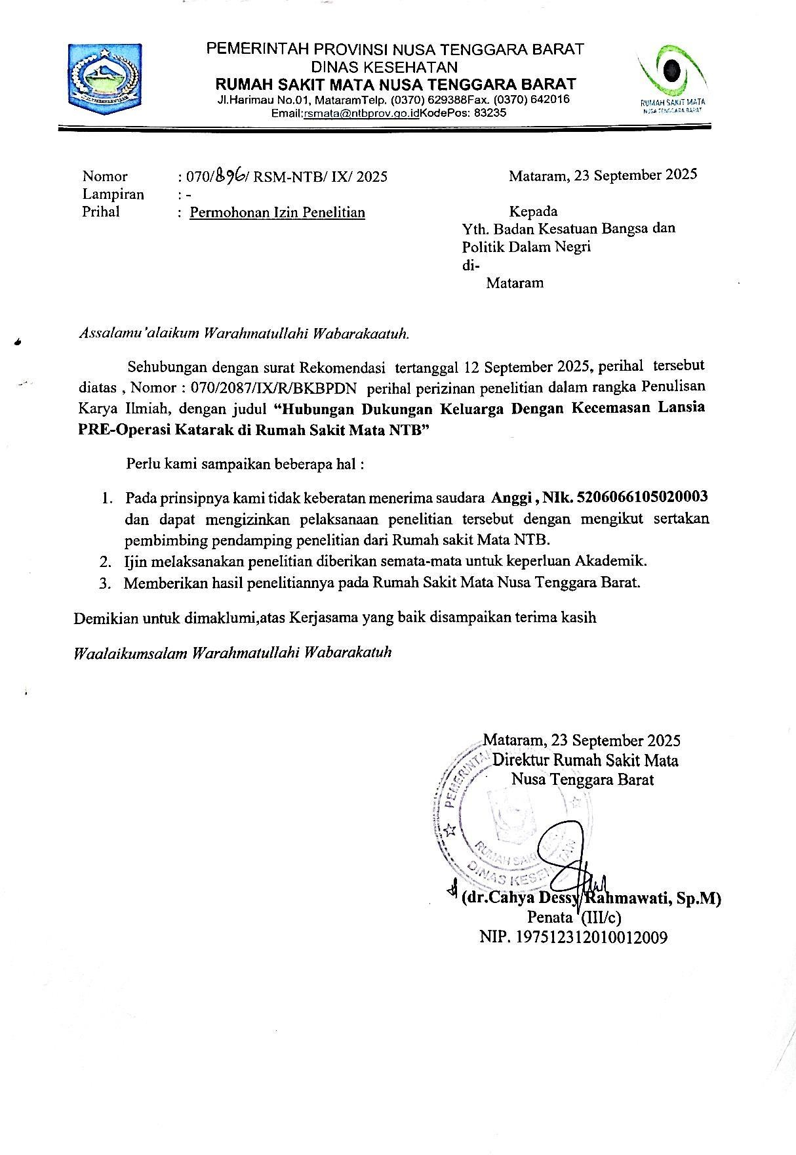

Lampiran 6 Permohonan Menjadi Responden

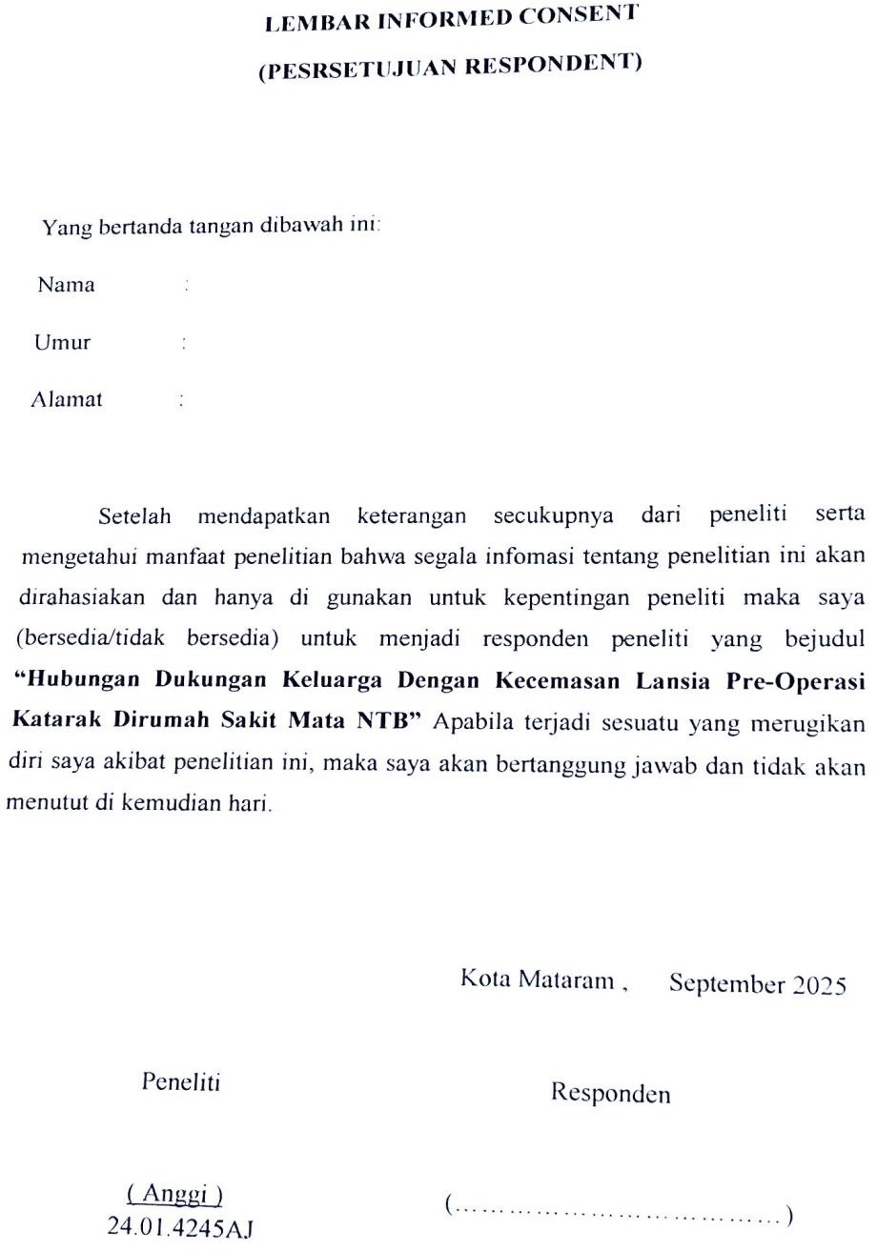

Lampiran 7 Instrumen Penelitian
Kuesioner APAIS (Amsterdam Preoperative Anxiety and Information Scale)
Instrumen ini digunakan untuk mengukur tingkat kecemasan dan kebutuhan informasi pasien sebelum menjalani operasi. Kuesioner ini telah banyak digunakan dalam penelitian terkait kecemasan pre- operasi. Silakan pilih jawaban yang paling sesuai dengan kondisi Anda saat ini.
Petunjuk Pengisian:
Beri tanda (✓) pada salah satu angka sesuai dengan perasaan Anda:
1 = Sangat Tidak Setuju
2 = Tidak Setuju
3 = Netral / Ragu-ragu
4 = Setuju
5 = Sangat Setuju

Nama :
Umur :
Jenis Kelamin :
Pekerjaan :

No | Pernyataan | Skor
Kecemasan Terhadap Operasi |  | STS | TS | N | S | SS
1 | Saya merasa sangat cemas tentang prosedur operasi saya  yang akan dating
2 | Pikiran tentang operasi saya membuat saya tegang
3 | Saya ingin mendapatkan banyak informasi tentang prosedur  operasi saya
4 | Saya merasa takut terhadap  hasil dari operas
Kecemasan Terhadap Anestesi
5 | Saya merasa cemas mengenai anestesi (pembiusan) yang akan  digunakan
6 | Pikiran tentang anestesi membuat  saya gelisah
Skor:

- Cemas ringan = 6-11
- Cemas sedang = 12-17
- Cemas berat = 18-23
- Panik= 24-30
Referensi:
Moerman, N., van Dam, F. S. A. M., Muller, M. J., & Oosting, H. (1996). The Amsterdam Preoperative Anxiety and Information Scale (APAIS).
Anesthesia & Analgesia, 82(3), 445–451. https://doi.org/10.1097/00000539-
199603000-00002

Kuesioner Dukungan Keluarga Pre Operasi Katarak

Petunjuk Pengisian:
Berikan tanda (✓) pada salah satu pilihan jawaban yang paling sesuai dengan keadaan Anda.
Skala penilaian:
1 = Sangat Tidak Setuju
2 = Tidak Setuju
3 = Netral
4 = Setuju
5 = Sangat Setuju

Nama :
Umur :
Jenis Kelamin : Pekerjaan :

No | Pernyataan | Skor
Dukungan Emosional |  | STS | TS | N | S | SS
1 | Keluarga memberikan perhatian  penuh kepada saya menjelang operasi katarak
2 | Keluarga selalu menenangkan saya ketika merasa cemas  menghadapi operasi
3 | Keluarga memberikan motivasi agar saya yakin menjalani  operasi
4 | Keluarga berusaha membuat saya  merasa nyaman menjelang operasi
Dukungan Informasional
5 | Keluarga membantu saya mencari informasi mengenai prosedur  operasi katarak
6 | Keluarga memberikan penjelasan tentang pentingnya operasi  katarak
7 | Keluarga mengingatkan saya  mengenai jadwal pemeriksaan dan operasi
8 | Keluarga memberi saran agar saya tetap menjaga kesehatan  sebelum operasi
Dukungan Instrumental
9 | Keluarga membantu saya  menyiapkan kebutuhan administrasi untuk operasi
10 | Keluarga menyediakan transportasi ketika saya harus  kontrol ke rumah sakit
11 | Keluarga membantu dalam  memenuhi kebutuhan sehari-hari

104

 | menjelang operasi
12 | Keluarga mendampingi saya saat pemeriksaan pra operasi di  rumah sakit
Dukungan Penghargaan (Appraisal)
13 | Keluarga menghargai keputusan saya untuk menjalani operasi  katarak
14 | Keluarga meyakinkan bahwa saya  mampu melewati proses operasi
15 | Keluarga mengungkapkan  kebanggaan terhadap keberanian saya menjalani operasi
16 | Keluarga selalu mendukung agar saya tetap optimis menghadapi  operasi

Skor:

- Dukungan Keluarga Tinggi = 48-64
- Dukungan Keluarga Sedang = 32-47
- Dukungan Keluarga Rendah = 16-31

Sumber Referensi
Friedman, M. M., Bowden, V. R., & Jones, E. G. (2010). Family Nursing: Research, Theory, & Practice. 5th ed. New Jersey: Prentice Hall.
House, J. S. (1981). Work Stress and Social Support. Reading, MA: Addison-Wesley.
Friedman, M. (2013). Keperawatan Keluarga: Teori dan Praktik. Jakarta: EGC.

100
100

Lampiran 8 Master Tabel Karakteristik Responden

KARAKTERISTIK RESPONDEN | JENIS KELAMIN | KODE | UMUR | KODE | PEKERJAAN | KODE
NO
1 | Laki-laki | 2 | 75 | 2 | Petani | 1
2 | Laki-laki | 2 | 60 | 1 | petani | 1
3 | Laki-laki | 2 | 62 | 1 | guru | 5
4 | Perempuan | 1 | 66 | 1 | IRT | 3
5 | Laki-laki | 2 | 70 | 2 | petani | 1
6 | Laki-laki | 2 | 60 | 1 | buruh | 2
7 | Perempuan | 1 | 61 | 1 | IRT | 3
8 | Perempuan | 1 | 70 | 2 | IRT | 3
9 | Perempuan | 1 | 73 | 2 | IRT | 3
10 | Perempuan | 1 | 88 | 3 | IRT | 3
11 | Perempuan | 1 | 74 | 2 | guru | 5
12 | Perempuan | 1 | 61 | 1 | IRT | 3
13 | Laki-laki | 2 | 79 | 2 | Petani | 1
14 | Perempuan | 1 | 72 | 2 | pedagang | 4
15 | Perempuan | 1 | 75 | 2 | IRT | 3
16 | Laki-laki | 2 | 66 | 1 | Petani | 1
17 | Laki-laki | 2 | 83 | 3 | Petani | 1
18 | Laki-laki | 2 | 63 | 1 | buruh | 2
19 | Laki-laki | 2 | 65 | 1 | Petani | 1
20 | Laki-laki | 2 | 69 | 1 | buruh | 2
21 | Laki-laki | 2 | 79 | 2 | guru | 5
22 | Laki-laki | 2 | 80 | 3 | Petani | 1

101

23 | Laki-laki | 2 | 66 | 1 | Petani | 1
24 | Laki-laki | 2 | 78 | 2 | petani | 1
25 | Perempuan | 1 | 61 | 1 | guru | 5
26 | Perempuan | 1 | 70 | 2 | pedagang | 4
27 | Perempuan | 1 | 75 | 2 | IRT | 3
28 | Laki-laki | 2 | 60 | 1 | buruh | 2
29 | Perempuan | 1 | 60 | 1 | IRT | 3
30 | Laki-laki | 2 | 78 | 2 | Petani | 1
31 | Laki-laki | 2 | 71 | 2 | Petani | 1
32 | Perempuan | 1 | 83 | 3 | IRT | 3
33 | Laki-laki | 2 | 75 | 2 | Petani | 1
34 | Perempuan | 1 | 62 | 1 | IRT | 3
35 | Perempuan | 1 | 76 | 2 | IRT | 3
36 | Perempuan | 1 | 85 | 3 | IRT | 3
37 | Perempuan | 1 | 78 | 2 | pedagang | 4
38 | Laki-laki | 2 | 67 | 1 | Petani | 1
39 | Perempuan | 1 | 61 | 1 | IRT | 3
40 | Laki-laki | 2 | 70 | 2 | buruh | 2

102

Master Tabel Kuesioner Dukungan Keluarga

DUKUNGAN KELUARGA
 | Dukungan Emosional |  |  |  |  | Dukungan Informasional |  |  |  |  | Dukungan Instrumental |  |  |  |  | Dukungan Penghargaan
NO | P1 | P2 | P3 | P4 | JML | P5 | P6 | P7 | P8 | JML | P9 | P10 | P11 | P12 | JML | P13 | P14 | P15 | P16 | JML | TOTAL | KATEGORI | KODE
1 | 4 | 4 | 3 | 4 | 15 | 3 | 4 | 3 | 3 | 13 | 3 | 3 | 4 | 3 | 13 | 3 | 5 | 3 | 4 | 15 | 56 | TINGGI | 3
2 | 3 | 4 | 3 | 3 | 13 | 4 | 5 | 3 | 3 | 15 | 3 | 3 | 4 | 3 | 13 | 3 | 4 | 3 | 3 | 13 | 54 | TINGGI | 3
3 | 3 | 3 | 3 | 3 | 12 | 2 | 4 | 2 | 3 | 11 | 2 | 3 | 3 | 3 | 11 | 3 | 3 | 3 | 5 | 14 | 48 | TINGGI | 3
4 | 3 | 3 | 3 | 3 | 12 | 3 | 4 | 3 | 4 | 14 | 3 | 3 | 3 | 3 | 12 | 3 | 4 | 3 | 4 | 14 | 52 | TINGGI | 3
5 | 4 | 4 | 3 | 3 | 14 | 3 | 4 | 3 | 3 | 10 | 3 | 3 | 3 | 4 | 13 | 4 | 4 | 4 | 4 | 16 | 56 | TINGGI | 3
6 | 4 | 3 | 3 | 4 | 14 | 3 | 3 | 4 | 3 | 10 | 3 | 4 | 3 | 4 | 14 | 3 | 4 | 3 | 4 | 14 | 55 | TINGGI | 3
7 | 5 | 5 | 5 | 3 | 18 | 4 | 5 | 4 | 3 | 16 | 3 | 2 | 3 | 5 | 13 | 4 | 3 | 2 | 3 | 12 | 59 | TINGGI | 3
8 | 3 | 2 | 4 | 4 | 13 | 3 | 5 | 2 | 4 | 14 | 4 | 4 | 4 | 5 | 17 | 3 | 4 | 4 | 5 | 16 | 60 | TINGGI | 3
9 | 5 | 5 | 5 | 5 | 20 | 5 | 4 | 4 | 3 | 16 | 3 | 3 | 5 | 4 | 15 | 3 | 3 | 3 | 3 | 12 | 63 | TINGGI | 3
10 | 4 | 5 | 3 | 2 | 15 | 3 | 4 | 3 | 4 | 14 | 4 | 3 | 5 | 3 | 15 | 3 | 3 | 2 | 2 | 10 | 53 | TINGGI | 3
11 | 1 | 1 | 2 | 3 | 7 | 2 | 1 | 3 | 2 | 8 | 4 | 3 | 4 | 3 | 14 | 1 | 1 | 1 | 1 | 4 | 33 | SEDANG | 2
12 | 3 | 4 | 3 | 3 | 13 | 3 | 4 | 4 | 4 | 15 | 3 | 3 | 4 | 4 | 14 | 3 | 3 | 3 | 4 | 13 | 55 | TINGGI | 3
13 | 3 | 4 | 3 | 3 | 13 | 3 | 3 | 3 | 3 | 12 | 3 | 3 | 3 | 3 | 12 | 3 | 4 | 3 | 3 | 13 | 50 | TINGGI | 3
14 | 1 | 2 | 2 | 2 | 7 | 2 | 2 | 2 | 2 | 8 | 2 | 2 | 2 | 2 | 8 | 2 | 2 | 2 | 2 | 8 | 31 | RENDAH | 1
15 | 3 | 3 | 3 | 4 | 13 | 3 | 4 | 3 | 3 | 13 | 3 | 3 | 4 | 4 | 14 | 3 | 3 | 3 | 5 | 14 | 54 | TINGGI | 3
16 | 3 | 1 | 3 | 5 | 12 | 3 | 1 | 5 | 1 | 10 | 4 | 3 | 5 | 3 | 15 | 4 | 2 | 2 | 2 | 14 | 47 | SEDANG | 2
17 | 3 | 3 | 3 | 3 | 12 | 3 | 5 | 4 | 3 | 15 | 3 | 3 | 3 | 4 | 13 | 3 | 5 | 3 | 3 | 14 | 54 | TINGGI | 3
18 | 3 | 3 | 4 | 3 | 13 | 3 | 4 | 4 | 3 | 14 | 3 | 3 | 3 | 3 | 12 | 4 | 4 | 3 | 4 | 15 | 54 | TINGGI | 3
19 | 3 | 3 | 3 | 3 | 12 | 4 | 3 | 3 | 3 | 13 | 3 | 3 | 3 | 4 | 13 | 3 | 3 | 3 | 4 | 13 | 51 | TINGGI | 3
20 | 3 | 3 | 3 | 3 | 12 | 4 | 3 | 3 | 4 | 14 | 3 | 3 | 3 | 3 | 12 | 3 | 5 | 3 | 3 | 14 | 52 | TINGGI | 3
21 | 1 | 1 | 1 | 1 | 4 | 1 | 1 | 1 | 1 | 4 | 2 | 2 | 2 | 1 | 7 | 1 | 1 | 1 | 5 | 8 | 23 | RENDAH | 1

103

22 | 4 | 3 | 4 | 3 | 14 | 3 | 3 | 3 | 3 | 12 | 3 | 3 | 4 | 3 | 13 | 4 | 4 | 4 | 5 | 17 | 56 | TINGGI | 3
23 | 3 | 4 | 3 | 4 | 14 | 3 | 3 | 4 | 3 | 13 | 3 | 3 | 4 | 3 | 13 | 3 | 3 | 3 | 4 | 13 | 53 | TINGGI | 3
24 | 4 | 3 | 4 | 4 | 15 | 2 | 3 | 4 | 3 | 12 | 5 | 4 | 3 | 3 | 15 | 4 | 3 | 4 | 3 | 14 | 56 | TINGGI | 3
25 | 3 | 2 | 3 | 3 | 11 | 3 | 4 | 3 | 3 | 13 | 3 | 4 | 4 | 4 | 15 | 4 | 3 | 4 | 3 | 14 | 53 | TINGGI | 3
26 | 3 | 3 | 3 | 3 | 12 | 3 | 3 | 3 | 5 | 14 | 4 | 4 | 5 | 4 | 17 | 5 | 4 | 4 | 5 | 18 | 61 | TINGGI | 3
27 | 2 | 1 | 1 | 1 | 5 | 1 | 1 | 2 | 2 | 6 | 1 | 1 | 1 | 1 | 4 | 1 | 1 | 1 | 1 | 4 | 19 | RENDAH | 1
28 | 3 | 3 | 3 | 3 | 12 | 4 | 3 | 4 | 3 | 14 | 2 | 3 | 4 | 4 | 13 | 5 | 3 | 4 | 4 | 16 | 55 | TINGGI | 3
29 | 3 | 3 | 3 | 4 | 13 | 4 | 3 | 4 | 3 | 14 | 3 | 3 | 4 | 3 | 13 | 4 | 3 | 3 | 3 | 13 | 53 | TINGGI | 3
30 | 2 | 3 | 4 | 3 | 12 | 4 | 3 | 2 | 4 | 13 | 5 | 4 | 3 | 4 | 16 | 3 | 3 | 4 | 5 | 15 | 56 | TINGGI | 3
31 | 3 | 4 | 4 | 3 | 14 | 3 | 3 | 3 | 3 | 12 | 4 | 3 | 3 | 3 | 13 | 4 | 4 | 3 | 4 | 15 | 54 | TINGGI | 3
32 | 2 | 2 | 2 | 2 | 8 | 4 | 2 | 2 | 2 | 10 | 4 | 4 | 3 | 4 | 15 | 2 | 4 | 4 | 1 | 11 | 44 | SEDANG | 2
33 | 3 | 3 | 3 | 3 | 12 | 3 | 3 | 4 | 3 | 13 | 4 | 3 | 4 | 3 | 14 | 4 | 4 | 3 | 3 | 14 | 53 | TINGGI | 3
34 | 1 | 3 | 2 | 2 | 8 | 2 | 3 | 3 | 3 | 11 | 3 | 2 | 1 | 1 | 6 | 1 | 1 | 1 | 1 | 4 | 30 | RENDAH | 1
35 | 3 | 4 | 3 | 4 | 14 | 3 | 3 | 3 | 3 | 12 | 4 | 3 | 4 | 4 | 15 | 3 | 3 | 3 | 5 | 14 | 55 | TINGGI | 3
36 | 4 | 3 | 4 | 4 | 15 | 4 | 4 | 4 | 3 | 15 | 3 | 4 | 3 | 5 | 15 | 3 | 3 | 2 | 3 | 11 | 56 | TINGGI | 3
37 | 1 | 2 | 3 | 3 | 9 | 2 | 2 | 2 | 3 | 9 | 3 | 3 | 3 | 1 | 10 | 1 | 5 | 2 | 2 | 10 | 38 | SEDANG | 2
38 | 1 | 1 | 1 | 1 | 4 | 1 | 1 | 1 | 1 | 4 | 1 | 1 | 1 | 1 | 4 | 1 | 1 | 1 | 1 | 4 | 16 | RENDAH | 1
39 | 3 | 3 | 3 | 3 | 12 | 2 | 4 | 2 | 3 | 11 | 2 | 3 | 3 | 3 | 11 | 3 | 3 | 3 | 5 | 14 | 48 | TINGGI | 3
40 | 2 | 2 | 1 | 1 | 6 | 3 | 3 | 1 | 1 | 8 | 1 | 2 | 2 | 2 | 7 | 1 | 1 | 1 | 1 | 4 | 25 | RENDAH | 1

Master Tabel Kuesioner Kecemasan

KECEMASAN
 | Kecemasan terhadap  operasi |  |  |  | Kecemasan terhadap  anestesi
NO | P1 | P2 | P3 | JML | P4 | P5 | P6 | JML | TOTAL | KATEGORI | KODE
1 | 1 | 1 | 1 | 3 | 1 | 1 | 2 | 4 | 7 | KECEMASAN RINGAN | 1
2 | 1 | 1 | 1 | 3 | 3 | 2 | 2 | 7 | 10 | KECEMASAN RINGAN | 1
3 | 2 | 2 | 2 | 6 | 1 | 1 | 1 | 3 | 9 | KECEMASAN RINGAN | 1
4 | 1 | 1 | 1 | 3 | 1 | 1 | 1 | 3 | 6 | KECEMASAN RINGAN | 1
5 | 2 | 1 | 1 | 4 | 2 | 3 | 1 | 6 | 10 | KECEMASAN RINGAN | 1
6 | 1 | 1 | 1 | 3 | 1 | 2 | 2 | 5 | 8 | KECEMASAN RINGAN | 1
7 | 1 | 1 | 1 | 3 | 1 | 2 | 1 | 4 | 7 | KECEMASAN RINGAN | 1
8 | 1 | 1 | 2 | 4 | 1 | 1 | 2 | 4 | 8 | KECEMASAN RINGAN | 1
9 | 2 | 3 | 2 | 7 | 2 | 1 | 1 | 4 | 11 | KECEMASAN RINGAN | 1
10 | 1 | 1 | 1 | 3 | 1 | 1 | 1 | 3 | 6 | KECEMASAN RINGAN | 1
11 | 3 | 1 | 3 | 7 | 1 | 2 | 4 | 7 | 14 | KECEMASAN SEDANG | 2
12 | 1 | 2 | 2 | 5 | 2 | 2 | 2 | 6 | 11 | KECEMASAN RINGAN | 1
13 | 3 | 1 | 1 | 5 | 1 | 1 | 1 | 3 | 8 | KECEMASAN RINGAN | 1
14 | 5 | 4 | 5 | 14 | 2 | 1 | 2 | 5 | 19 | KECEMASAN BERAT | 3
15 | 1 | 2 | 2 | 5 | 2 | 2 | 2 | 6 | 11 | KECEMASAN RINGAN | 1
16 | 4 | 2 | 3 | 9 | 2 | 1 | 1 | 4 | 13 | KECEMASAN SEDANG | 2
17 | 1 | 3 | 1 | 5 | 2 | 2 | 2 | 6 | 11 | KECEMASAN RINGAN | 1
18 | 1 | 1 | 2 | 4 | 1 | 3 | 2 | 6 | 10 | KECEMASAN RINGAN | 1
19 | 1 | 3 | 2 | 6 | 1 | 1 | 1 | 3 | 9 | KECEMASAN RINGAN | 1
20 | 1 | 1 | 2 | 4 | 1 | 3 | 3 | 7 | 11 | KECEMASAN RINGAN | 1
21 | 3 | 3 | 3 | 9 | 5 | 3 | 3 | 11 | 20 | KECEMASAN BERAT | 3

4
10

105
22 | 3 | 2 | 2 | 7 | 1 | 1 | 2 | 4 | 11 | KECEMASAN RINGAN | 1
23 | 1 | 1 | 1 | 3 | 1 | 1 | 1 | 3 | 6 | KECEMASAN RINGAN | 1
24 | 1 | 1 | 2 | 4 | 3 | 1 | 1 | 5 | 9 | KECEMASAN RINGAN | 1
25 | 2 | 3 | 1 | 6 | 1 | 1 | 2 | 4 | 10 | KECEMASAN RINGAN | 1
26 | 2 | 2 | 2 | 6 | 2 | 2 | 1 | 5 | 11 | KECEMASAN RINGAN | 1
27 | 5 | 4 | 1 | 10 | 3 | 2 | 2 | 7 | 17 | KECEMASAN SEDANG | 4
28 | 1 | 1 | 1 | 3 | 2 | 2 | 2 | 6 | 9 | KECEMASAN RINGAN | 1
29 | 1 | 2 | 2 | 5 | 2 | 2 | 1 | 5 | 10 | KECEMASAN RINGAN | 1
30 | 1 | 2 | 1 | 4 | 2 | 2 | 1 | 5 | 9 | KECEMASAN RINGAN | 1
31 | 1 | 2 | 1 | 4 | 1 | 3 | 3 | 7 | 11 | KECEMASAN RINGAN | 1
32 | 4 | 2 | 5 | 11 | 1 | 3 | 2 | 6 | 17 | KECEMASAN SEDANG | 2
33 | 1 | 1 | 1 | 3 | 1 | 2 | 2 | 5 | 8 | KECEMASAN RINGAN | 1
34 | 3 | 5 | 3 | 11 | 4 | 2 | 1 | 7 | 18 | KECEMASAN BERAT | 3
35 | 2 | 2 | 1 | 5 | 1 | 2 | 1 | 4 | 9 | KECEMASAN RINGAN | 1
36 | 3 | 1 | 1 | 5 | 1 | 1 | 3 | 5 | 10 | KECEMASAN RINGAN | 1
37 | 1 | 3 | 4 | 8 | 2 | 1 | 3 | 6 | 14 | KECEMASAN SEDANG | 2
38 | 4 | 3 | 3 | 10 | 2 | 2 | 3 | 7 | 17 | KECEMASAN SEDANG | 4
39 | 1 | 2 | 2 | 5 | 1 | 1 | 4 | 6 | 11 | KECEMASAN RINGAN | 1
40 | 4 | 3 | 4 | 11 | 2 | 3 | 3 | 8 | 19 | KECEMASAN BERAT | 3

Lampiran 9 Hasil Analisa Data Statistik

jenis kelamin
 |  | Frequency | Percent | Valid Percent | Cumulative Percent
Valid | perempuan | 19 | 47.5 | 47.5 | 47.5
 | laki-laki | 21 | 52.5 | 52.5 | 100.0
 | Total | 40 | 100.0 | 100.0

usia
 |  | Frequency | Percent | Valid Percent | Cumulative Percent
Valid | 60-69 tahun | 17 | 42.5 | 42.5 | 42.5
 | 70-70 tahun | 18 | 45.0 | 45.0 | 87.5
 | > 80 tahun | 5 | 12.5 | 12.5 | 100.0
 | Total | 40 | 100.0 | 100.0

pekerjaan
 |  | Frequency | Percent | Valid Percent | Cumulative Percent
Valid | petani | 14 | 35.0 | 35.0 | 35.0
 | buruh | 5 | 12.5 | 12.5 | 47.5
 | IRT | 14 | 35.0 | 35.0 | 82.5
 | pedagang | 3 | 7.5 | 7.5 | 90.0
 | guru | 4 | 10.0 | 10.0 | 100.0
 | Total | 40 | 100.0 | 100.0

dukungan_keluarga
 |  | Frequency | Percent | Valid Percent | Cumulative Percent
Valid | rendah | 6 | 20.0 | 20.0 | 20.0
 | sedang | 4 | 10.0 | 10.0 | 25.0
 | tinggi | 30 | 70.0 | 70.0 | 100.0
 | Total | 40 | 100.0 | 100.0

kecemasan
 |  | Frequency | Percent | Valid Percent | Cumulative Percent
Valid | cemas ringan | 30 | 70.0 | 70.0 | 70.0
 | cemas sedang | 6 | 20.0 | 20.0 | 85.0
 | cemas berat | 4 | 10.0 | 10.0 | 95.0
 | panik | 0 | 0.0 | 0.0 | 100.0
 | Total | 40 | 100.0 | 100.0

Crosstab
 |  |  | kecemasan |  |  |  | Total
 |  |  | cemas ringan | cemas sedang | cemas berat | panik | Total
dukungan_keluarga | rendah | Count | 0 | 0 | 4 | 0 | 6
 |  | Expected Count | 4.5 | .6 | .6 | .0 | 4.0
 |  | % within dukungan_k eluarga | .0% | .0% | 10% | 0% | 10%
 |  | % within kecemasan | .0% | .0% | 100.0% | 100.0% | 15.0%

 |  | % of Total | .0% | .0% | 10.0% | 5.0% | 15.0%
 | sedang | Count | 0 | 6 | 0 | 0 | 6
 |  | Expected Count | 3.0 | .6 | .4 | .2 | 6.0
 |  | % within dukungan_k eluarga | .0% | 20% | .0% | .0% | 20%
 |  | % within kecemasan | .0% | 100.0% | .0% | .0% | 10.0%
 |  | % of Total | .0% | 10.0% | .0% | .0% | 10.0%
 | tinggi | Count | 30 | 0 | 0 | 0 | 30
 |  | Expected Count | 22.5 | 3.0 | 3.0 | 1.5 | 30.0
 |  | % within dukungan_k eluarga | 100.0% | .0% | .0% | .0% | 100.0%
 |  | % within kecemasan | 100.0% | .0% | .0% | .0% | 75.0%
 |  | % of Total | 75.0% | .0% | .0% | .0% | 75.0%
Total |  | Count | 30 | 6 | 4 | 0 | 40
 |  | Expected Count | 30.0 | 6.0 | 4.0 | .0 | 40.0
 |  | % within  dukungan_k eluarga | 75.0% | 20.0% | 10.0% | .0% | 100.0%
 |  | % within kecemasan | 100.0% | 100.0% | 100.0% | 100.0% | 100.0%
 |  | % of Total | 75.0% | 20.0% | 10.0% | .0% | 100.0%

Correlations
 |  |  | dukungan keluarga | kecemasan
Spearman's rho | dukungan keluarga | Correlation Coefficient | 1.000 | -.539**
Spearman's rho |  | Sig. (2-tailed) | . | .000
Spearman's rho |  | N | 40 | 40
Spearman's rho | kecemasan | Correlation Coefficient | -.539** | 1.000
Spearman's rho |  | Sig. (2-tailed) | .000 | .
Spearman's rho |  | N | 40 | 40
**. Correlation is significant at the 0.01 level (2-tailed).

Lampiran 10 Dokumentasi Penelitian
